ПРОЕКТ ПЛАНИРОВКИ ТЕРРИТОРИИ

Наименование, основные характеристики (категория, протяженность, проектная мощность, пропускная способность, грузонапряженность, интенсивность движения) и назначение планируемых для размещения линейных объектов, а также линейных объектов, подлежащих реконструкции в связи с изменением их местоположения

Проект планировки территории для размещения улично-дорожной сети в н.п. Дядьково разработан на основании постановления главного управления архитектуры и градостроительства Рязанской области от 15.08.2024 № 417-п «О подготовке документации по планировке территории (проект межевания территории в составе проекта планировки территории) линейного объекта для размещения улично-дорожной сети в Дядьковском сельском поселении Рязанского муниципального района Рязанской области в границах до Муромского шоссе, улицы Большая городского округа город Рязань, улицы Совхозная, северной границы с. Дядьково».
Проектом планировки территории предусматривается установления границ красных линий, определения территории общего пользования, размещения улично-дорожной сети и объектов благоустройства территории в условиях сложившейся и перспективной жилой застройки в с. Дядьково в границах кадастровых кварталов 62:15:0050111, 62:15:0050112, 62:15:0050113, а также создание транспортной увязки жилого микрорайона с автомобильными дорогами регионального значения: ул. Большая и Муромского шоссе.
В границах рассматриваемой территории установлен публичный сервитут с реестровым номером 62:15-6.1416 с целью прохода или проезда через земельные участки.
Ширина проектируемых улиц и дорог в красных линиях с учетом установленного публичного сервитута принята 12-70 м в соответствии с требованиями региональных нормативов градостроительного проектирования, утвержденных постановлением Главархитектуры Рязанской области от 28.02.2024 № 69-п.
Проектом планировки территории предусматривается размещение улично-дорожной сети в красных линиях: дорогой районного значения с числом полос движения – 4, полосы суммарно в двух направлениях, а также местных улиц с числом полос движения – 2, полосы суммарно в двух направлениях.

Проектируемая улично-дорожная сеть включает в себя следующие основные элементы:
- проезжая часть - предназначена для движения транспортных средств;
- тротуары - предназначены для пешеходного движения;
- велосипедные дорожки - предназначены для движения велосипедистов и на средствах индивидуальной мобильности;
- перекрестки и пересечения - места пересечения улиц и дорог;
- разделительные полосы - разделяют потоки движения в противоположных направлениях;
- освещение - обеспечивает видимость в темное время суток;
- дорожные знаки и разметка - обеспечивают безопасность и регулирование дорожного движения;
- благоустройство (озеленение).
В границах существующей улицы 2-Бульварный проезд планируется обустройство тротуаров и велосипедных дорожек, а также благоустройство территории в виде зеленых насаждений и создание парковой зоны.
В соответствии со сложившейся многоэтажной застройкой в границах проектирования, не характерной для сельского населенного пункта, расчетные параметры улично-дорожной сети приняты по таблице 11.2а СП42.13330.

Категория дорог и улиц | Расчетная скорость движения, км/ч | Ширина полосы движения, м | Число полос движения (суммарно в двух направлениях) | Наименьшая ширина пешеходной части тротуара, м
Дороги районного значения | 60 | 3,5 | 4 | 1.5
Улицы и дороги местного значения (улицы в зонах жилой застройки) | 40 | 3,5 | 2 | 1.5
Пешеходные улицы | - | - | - | 15-25

Перечень субъектов Российской Федерации, перечень муниципальных районов, муниципальных округов, городских округов в составе субъектов Российской Федерации, перечень поселений, населенных пунктов, внутригородских территорий городов федерального значения, на территориях которых устанавливаются зоны планируемого размещения линейных объектов

В административном отношении зоны планируемого размещения линейных объектов расположены на территории Дядьковского сельского поселения Рязанского муниципального района Рязанской области.

Перечень координат характерных точек границ зон планируемого размещения линейных объектов.

№ точки | Координата X | Координата Y
1к | 442552.28 | 1335827.19
2к | 442554.79 | 1335818.52
3к | 442745.11 | 1335875.72
4к | 442746.39 | 1335871.45
5к | 442758.57 | 1335830.99
6к | 442761.28 | 1335821.98
7к | 442762.29 | 1335818.63
8к | 442779.29 | 1335762.16
9к | 442794.85 | 1335710.49
10к | 442823.62 | 1335614.93
11к | 442849.68 | 1335528.37
12к | 442850.91 | 1335523.97
13к | 442896.16 | 1335537.98
14к | 443111.20 | 1335604.52
15к | 443144.19 | 1335614.73
16к | 443258.00 | 1335236.17
17к | 443347.05 | 1335144.96
18к | 443370.00 | 1335068.82
19к | 443339.61 | 1334969.44
20к | 443375.26 | 1334949.26
21к | 443407.94 | 1335056.11
22к | 443453.20 | 1335101.69
23к | 443440.84 | 1335152.51
24к | 443385.60 | 1335162.74
25к | 443338.75 | 1335210.71
26к | 443103.07 | 1335994.64
27к | 443129.84 | 1336024.83
28к | 443118.32 | 1336063.14
29к | 443107.44 | 1336059.87
30к | 443089.53 | 1336039.67
31к | 442912.68 | 1336627.93
32к | 442845.64 | 1336607.77
33к | 442854.55 | 1336578.15
34к | 442837.80 | 1336547.01
35к | 442557.90 | 1336462.84
36к | 442585.77 | 1336424.64
37к | 442585.78 | 1336416.67
38к | 442587.24 | 1336411.50
39к | 442603.27 | 1336354.98
40к | 442622.71 | 1336286.47
41к | 442645.86 | 1336204.87
42к | 442662.12 | 1336148.00
43к | 442676.91 | 1336097.76
44к | 442681.21 | 1336083.16
45к | 442697.31 | 1336028.47
46к | 442701.98 | 1336012.63
47к | 442707.51 | 1335993.86
48к | 442710.46 | 1335983.85
49к | 442728.26 | 1335923.42
50к | 442731.24 | 1335913.33
51к | 442554.01 | 1335860.05
52к | 442543.67 | 1335856.95
1к | 442552.28 | 1335827.19
53к | 443139.87 | 1335629.09
57к | 443052.59 | 1335919.41
56к | 443005.40 | 1335953.97
55к | 442776.08 | 1335885.04
54к | 442877.28 | 1335547.84
53к | 443139.87 | 1335629.09
58к | 443018.69 | 1336003.71
64к | 443024.18 | 1336013.92
63к | 442879.66 | 1336494.63
62к | 442852.01 | 1336509.49
61к | 442717.99 | 1336469.21
60к | 442871.32 | 1335956.62
59к | 442992.85 | 1335995.45
58к | 443018.69 | 1336003.71
65к | 442795.94 | 1336166.74
66к | 442700.18 | 1336137.80
67к | 442764.56 | 1335923.35
68к | 442859.88 | 1335952.96
65к | 442795.94 | 1336166.74
69к | 442708.85 | 1336457.87
81к | 442706.49 | 1336465.74
80к | 442610.40 | 1336436.85
79к | 442613.65 | 1336426.01
78к | 442631.32 | 1336367.14
77к | 442642.58 | 1336329.64
76к | 442662.50 | 1336263.28
75к | 442681.50 | 1336268.87
74к | 442713.88 | 1336163.10
73к | 442790.22 | 1336185.78
72к | 442758.55 | 1336291.72
71к | 442738.60 | 1336358.41
70к | 442727.38 | 1336395.94
69к | 442708.85 | 1336457.87

Перечень координат характерных точек границ зон планируемого размещения линейных объектов, подлежащих реконструкции в связи с изменением их местоположения.
Линейные объекты, подлежащие реконструкции в связи с изменением их местоположения в проекте планировки территории отсутствуют.

Предельные параметры разрешенного строительства, реконструкции объектов капитального строительства, входящих в состав линейных объектов в границах зон их планируемого размещения.
Предельные параметры разрешенного строительства объектов капитального строительства, входящих в состав линейного объекта, в границах зоны планируемого размещения линейного объекта, требования к архитектурным решениям объектов капитального строительства не устанавливаются в связи с отсутствием таких объектов.

Информация о необходимости осуществления мероприятий по защите сохраняемых объектов капитального строительства (здание, строение, сооружение, объекты, строительство которых не завершено), существующих и строящихся на момент подготовки проекта планировки территории, а также объектов капитального строительства, планируемых к строительству в соответствии с ранее утвержденной документацией по планировке территории, от возможного негативного воздействия в связи с размещением линейных объектов
Мероприятия по защите сохраняемых объектов капитального строительства, существующих и строящихся на момент подготовки проекта планировки территории, а также объектов капитального строительства, планируемых к строительству в соответствии с ранее утвержденной документацией по планировке территории, от возможного негативного воздействия в связи с размещением линейного объекта включают в себя мероприятия по ограничению шумового воздействия на прилегающие территории.
Инженерные коммуникации, входящие в границы размещения линейного объекта, не подлежащие переустройству в связи с изменением их местоположения, подлежат инженерной защите, с сохранением их местоположения.

Перечень сохраняемых объектов капитального строительства
№ п/п | Кадастровый номер | Назначение объекта
1 | 62:15:0050112:4842 | 10) сооружения коммунального хозяйства (тепловые сети)
2 | 62:15:0000000:4353 | 10.3. сооружения канализации
3 | 62:15:0050112:4837 | 10.3. сооружения канализации
4 | 62:15:0000000:4354 | 10) сооружения коммунального хозяйства (водопроводная сеть)
5 | 62:15:0050113:5465 | 7.7. сооружения трубопроводного транспорта (Газопровод среднего давления)
6 | 62:15:0050111:164 | 7.7. сооружения трубопроводного транспорта (канализационная сеть)
Способ защиты инженерных коммуникаций определяется на стадии разработки проектной документации улично-дорожной сети.
Меры по защите канализационных сетей:
- устройство защитных конструкций. переход канализационного трубопровода под дорогой может быть защищён от механических повреждений с помощью грунто-цементной плиты, армированной стержнями;
- предотвращение газовой коррозии. Для этого применяют стеклокомпозитные и полимерные трубы, а также проводят вентиляцию сети и исключают застойные зоны.
Меры по защите тепловых сетей:
- устройство защитных футляров. Трубопроводы тепловых сетей и защитные футляры проектируют из материалов, устойчивых к коррозии:
- организация отвода вод с целью предотвращает подтопление сооружений и обеспеченности безопасность сетей;
- контроль сварных соединений. Сварные соединения трубопроводов и защитных футляров подвергают неразрушающему контролю.
- устройство оградительных сооружений между дорогой и тепломагистралью, чтобы избежать повреждений трубопроводов при дорожно-транспортных авариях.
При строительстве дороги необходимо проводить мероприятия по защите существующих водопроводных сетей от повреждений, которые могут привести к утечкам и подтоплению территории.
Основные методы защиты:
- использование защитных конструкций: металлических труб (защитных кожухов) на участках пересечения труб с фундаментом или другими частями застройки;
- применение сильфонных компенсаторов с целью компенсации нагрузки, возникающие при движении и осадке грунта, и предотвращают разрывы и повреждения труб;
- бестраншейная прокладка труб в защитных футлярах;
- устройство колодцев с запорной арматурой.

Информация о необходимости осуществления мероприятий по сохранению объектов культурного наследия от возможного негативного воздействия в связи с размещением линейных объектов

В границах проекта планировки территории объекты культурного наследия отсутствуют.
Осуществление мероприятий по сохранению объектов культурного наследия от возможного негативного воздействия в связи с размещением линейных объектов не запланировано.

Информация о необходимости осуществления мероприятий по охране окружающей среды
На основе материалов инженерно-экологических изысканий, выполнена оценка существующего состояния окружающей среды в районе намечаемой деятельности, оценка экологических условий, сложившихся в границах разработки проекта планировки.
В период проведения строительных работ необходимо предусмотреть мероприятия по защите подземных вод от загрязнения, которые должны обеспечивать:
- водонепроницаемость емкостей для хранения сырья, продуктов производства, промышленных отходов производств, твердых и жидких бытовых отходов;
- предупреждение фильтрации загрязненных вод с поверхности почвы в водоносные горизонты.
Кроме того, все работы должны производиться при соблюдении требований СанПиН 2.1.4.1110-02 «Зоны санитарной охраны источников водоснабжения и водопроводов питьевого назначения».
В целях предотвращения загрязнения поверхностных и грунтовых вод следует выполнять следующие требования:
- площадки отдыха, стоянки автомобилей и другие сооружения, где возможно пребывание большого количества людей, должны быть оборудованы туалетами, устройствами для сбора мусора и т.п.;
- в процессе эксплуатации дороги дорожно-эксплуатационные организации должны поддерживать постоянно в рабочем состоянии все сооружения поверхностного и подземного водоотвода;
- при расположении водотоков в полосе отвода дороги, при прохождении дороги по территориям водоохранных зон дорожная служба должна принимать меры по ограничению неорганизованного проезда и стоянки автомобилей, запрещению мойки автомобилей и других видов работ, приводящих к загрязнению территорий водоохранных зон.
На период эксплуатации предусматривается:
Смёт с территории, вывозится сразу по мере его образования, при проведении уборки; отходы с очистных сооружений, вывозятся при осуществлении технического обслуживания.

Информация о необходимости осуществления мероприятий по защите территории от чрезвычайных ситуаций природного и техногенного характера, в том числе по обеспечению пожарной безопасности и гражданской обороне
В Дядьковском сельском поселения имеются территории подверженные опасным гидрологическим процессам.
Территория проекта планировки находится в границах зоны с особыми условиями использования территории с реестровым номером 62:00-6.646 «Зона умеренного подтопления, прилегающая к зоне затопления при 1-процентной обеспеченности по Рязанскому району (в том числе н.п. Агро-Пустынь, н.п. Поляны, н.п. Варские, н.п. Красный Восход, н.п. Алеканово, н.п. Мурмино, н.п. Казарь)», 62:00-6.647 «Зона сильного подтопления, прилегающая к зоне затопления при 1-процентной обеспеченности по Рязанскому району (в том числе н.п. Агро-Пустынь, н.п. Поляны, н.п. Варские, н.п. Красный Восход, н.п. Алеканово, н.п. Мурмино, н.п. Казарь,)», что является источником чрезвычайной ситуации опасного гидрологического процесса.
Мероприятия по защите территории от затопления и подтопления включают в себя:
- предпаводковые и послепаводковые обследования территорий, подверженных негативному воздействию вод, и водных объектов;
- ледокольные, ледорезные и иные работы по ослаблению прочности льда и ликвидации ледовых заторов;
- восстановление пропускной способности русел рек (дноуглубление и спрямление русел рек, расчистка водных объектов);
- устройство насыпи на территориях планируемых для строительства зданий и сооружений выполнять с учетом ветрового наката и нагона.
- уполаживание берегов водных объектов, их биогенное закрепление, укрепление песчано-гравийной и каменной наброской, террасирование склонов.
- устройство защитных сооружений, дамб обвалований;
- устройство дренажных систем и отдельных дренажей.
В границах зон затопления паводком 1% обеспеченности использование земельных участков и объектов капитального строительства, архитектурно-строительное проектирование, строительство, реконструкция и капитальный ремонт объектов капитального строительства осуществляется при условии проведения инженерной защиты территории от затопления паводковыми водами и подтопления грунтовыми водами путем подсыпки (намыва) грунта или строительства дамб обвалования, или совмещения подсыпки и строительства дамб обвалования.
Выбор методов инженерной защиты и подготовки пойменных территорий, подверженных временному затоплению, зависит от гидрологических характеристик водотока, особенностей использования территории, характера застройки. Выбор наиболее рационального инженерного решения определяется архитектурно-планировочными требованиями и технико-экономическим обоснованием.
Территории подверженные риску возникновению ЧС отображены на карте границ территории, подверженных риску возникновения чрезвычайных ситуаций природного и техногенного характера.
Перечень мероприятий по защите от чрезвычайных ситуаций.
В основе мер по предупреждению чрезвычайных ситуаций и уменьшению возможных потерь и ущерба от них лежат мероприятия инженерно-технического и технологического характера, осуществляемые по видам природных и техногенных опасностей. Значительная часть этих мероприятий проводится в рамках инженерной и противопожарной защиты территорий от чрезвычайных ситуаций.
Предупреждение чрезвычайных ситуаций как в части их предотвращения, так и в плане уменьшения потерь и ущерба от них проводится по следующим основным направлениям:
- мониторинг и прогнозирование чрезвычайных ситуаций;
- рациональное размещение производительных сил по территории с учетом природной и техногенной безопасности;
- предотвращение, в возможных пределах, некоторых неблагоприятных и опасных природных явлений и процессов путем снижения их разрушительного потенциала;
- разработка и осуществление инженерно-технических мероприятий, направленных на предотвращение источников чрезвычайных ситуаций, смягчение их последствий, защиту населения и материальных средств;
- государственный надзор и контроль по вопросам природной и техногенной безопасности;
- информирование населения о потенциальных природных и техногенных угрозах.

Приложение 1
Перечень координат характерных точек устанавливаемых красных линий
№ точки | Координата X | Координата Y
1к | 442556.02 | 1335814.26
2к | 442554.79 | 1335818.52
3к | 442745.11 | 1335875.72
4к | 442746.39 | 1335871.45
5к | 442758.57 | 1335830.99
6к | 442761.28 | 1335821.98
7к | 442762.29 | 1335818.63
8к | 442779.29 | 1335762.16
9к | 442794.85 | 1335710.49
10к | 442823.62 | 1335614.93
11к | 442849.68 | 1335528.37
12к | 442850.91 | 1335523.97
13к | 442896.16 | 1335537.98
14к | 443111.20 | 1335604.52
15к | 443144.19 | 1335614.73
16к | 443258.00 | 1335236.17
17к | 443347.05 | 1335144.96
18к | 443370.00 | 1335068.82
19к | 443339.61 | 1334969.44
20к | 443375.26 | 1334949.26
21к | 443407.94 | 1335056.11
22к | 443453.20 | 1335101.69
23к | 443440.84 | 1335152.51
24к | 443385.60 | 1335162.74
25к | 443338.75 | 1335210.71
26к | 443103.07 | 1335994.64
27к | 443129.84 | 1336024.83
28к | 443118.32 | 1336063.14
29к | 443107.44 | 1336059.87
30к | 443089.53 | 1336039.67
31к | 442912.68 | 1336627.93
32к | 442845.64 | 1336607.77
33к | 442854.55 | 1336578.15
34к | 442837.80 | 1336547.01
35к | 442557.90 | 1336462.84
36к | 442585.77 | 1336424.64
37к | 442585.78 | 1336416.67
38к | 442587.24 | 1336411.50
39к | 442603.27 | 1336354.98
40к | 442622.71 | 1336286.47
41к | 442645.86 | 1336204.87
42к | 442662.12 | 1336148.00
43к | 442676.91 | 1336097.76
44к | 442681.21 | 1336083.16
45к | 442697.31 | 1336028.47
46к | 442701.98 | 1336012.63
47к | 442707.51 | 1335993.86
48к | 442710.46 | 1335983.85
49к | 442728.26 | 1335923.42
50к | 442731.24 | 1335913.33
51к | 442554.01 | 1335860.05
52к | 442551.55 | 1335868.23
53к | 443139.87 | 1335629.09
57к | 443052.59 | 1335919.41
56к | 443005.40 | 1335953.97
55к | 442776.08 | 1335885.04
54к | 442877.28 | 1335547.84
53к | 443139.87 | 1335629.09
58к | 443018.69 | 1336003.71
64к | 443024.18 | 1336013.92
63к | 442879.66 | 1336494.63
62к | 442852.01 | 1336509.49
61к | 442717.99 | 1336469.21
60к | 442871.32 | 1335956.62
59к | 442992.85 | 1335995.45
58к | 443018.69 | 1336003.71
65к | 442795.94 | 1336166.74
66к | 442700.18 | 1336137.80
67к | 442764.56 | 1335923.35
68к | 442859.88 | 1335952.96
65к | 442795.94 | 1336166.74
69к | 442708.85 | 1336457.87
81к | 442706.49 | 1336465.74
80к | 442610.40 | 1336436.85
79к | 442613.65 | 1336426.01
78к | 442631.32 | 1336367.14
77к | 442642.58 | 1336329.64
76к | 442662.50 | 1336263.28
75к | 442681.50 | 1336268.87
74к | 442713.88 | 1336163.10
73к | 442790.22 | 1336185.78
72к | 442758.55 | 1336291.72
71к | 442738.60 | 1336358.41
70к | 442727.38 | 1336395.94
69к | 442708.85 | 1336457.87

Приложение 2
Приложение 2
Перечень координат характерных точек границ зон планируемого размещения линейного объекта
№ точки | Координата X | Координата Y
1 | 442552.28 | 1335827.19
2 | 442554.79 | 1335818.52
3 | 442745.11 | 1335875.72
4 | 442746.39 | 1335871.45
5 | 442758.57 | 1335830.99
6 | 442761.28 | 1335821.98
7 | 442762.29 | 1335818.63
8 | 442779.29 | 1335762.16
9 | 442794.85 | 1335710.49
10 | 442823.62 | 1335614.93
11 | 442849.68 | 1335528.37
12 | 442850.91 | 1335523.97
13 | 442896.16 | 1335537.98
14 | 443111.20 | 1335604.52
15 | 443144.19 | 1335614.73
16 | 443258.00 | 1335236.17
17 | 443347.05 | 1335144.96
18 | 443370.00 | 1335068.82
19 | 443339.61 | 1334969.44
20 | 443375.26 | 1334949.26
21 | 443407.94 | 1335056.11
22 | 443453.20 | 1335101.69
23 | 443440.84 | 1335152.51
24 | 443385.60 | 1335162.74
25 | 443338.75 | 1335210.71
26 | 443103.07 | 1335994.64
27 | 443129.84 | 1336024.83
28 | 443118.32 | 1336063.14
29 | 443107.44 | 1336059.87
30 | 443089.53 | 1336039.67
31 | 442912.68 | 1336627.93
32 | 442845.64 | 1336607.77
33 | 442854.55 | 1336578.15
34 | 442837.80 | 1336547.01
35 | 442557.90 | 1336462.84
36 | 442585.77 | 1336424.64
37 | 442585.78 | 1336416.67
38 | 442587.24 | 1336411.50
39 | 442603.27 | 1336354.98
40 | 442622.71 | 1336286.47
41 | 442645.86 | 1336204.87
42 | 442662.12 | 1336148.00
43 | 442676.91 | 1336097.76
44 | 442681.21 | 1336083.16
45 | 442697.31 | 1336028.47
46 | 442701.98 | 1336012.63
47 | 442707.51 | 1335993.86
48 | 442710.46 | 1335983.85
49 | 442728.26 | 1335923.42
50 | 442731.24 | 1335913.33
51 | 442554.01 | 1335860.05
52 | 442543.67 | 1335856.95
1 | 442552.28 | 1335827.19
53 | 443139.87 | 1335629.09
57 | 443052.59 | 1335919.41
56 | 443005.40 | 1335953.97
55 | 442776.08 | 1335885.04
54 | 442877.28 | 1335547.84
53 | 443139.87 | 1335629.09
58 | 443018.69 | 1336003.71
64 | 443024.18 | 1336013.92
63 | 442879.66 | 1336494.63
62 | 442852.01 | 1336509.49
61 | 442717.99 | 1336469.21
60 | 442871.32 | 1335956.62
59 | 442992.85 | 1335995.45
58 | 443018.69 | 1336003.71
65 | 442795.94 | 1336166.74
66 | 442700.18 | 1336137.80
67 | 442764.56 | 1335923.35
68 | 442859.88 | 1335952.96
65 | 442795.94 | 1336166.74
69 | 442708.85 | 1336457.87
81 | 442706.49 | 1336465.74
80 | 442610.40 | 1336436.85
79 | 442613.65 | 1336426.01
78 | 442631.32 | 1336367.14
77 | 442642.58 | 1336329.64
76 | 442662.50 | 1336263.28
75 | 442681.50 | 1336268.87
74 | 442713.88 | 1336163.10
73 | 442790.22 | 1336185.78
72 | 442758.55 | 1336291.72
71 | 442738.60 | 1336358.41
70 | 442727.38 | 1336395.94
69 | 442708.85 | 1336457.87

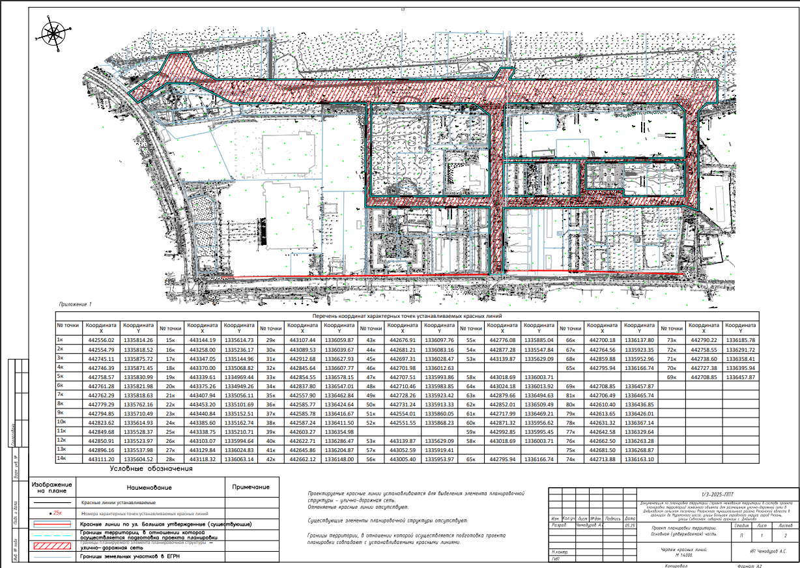
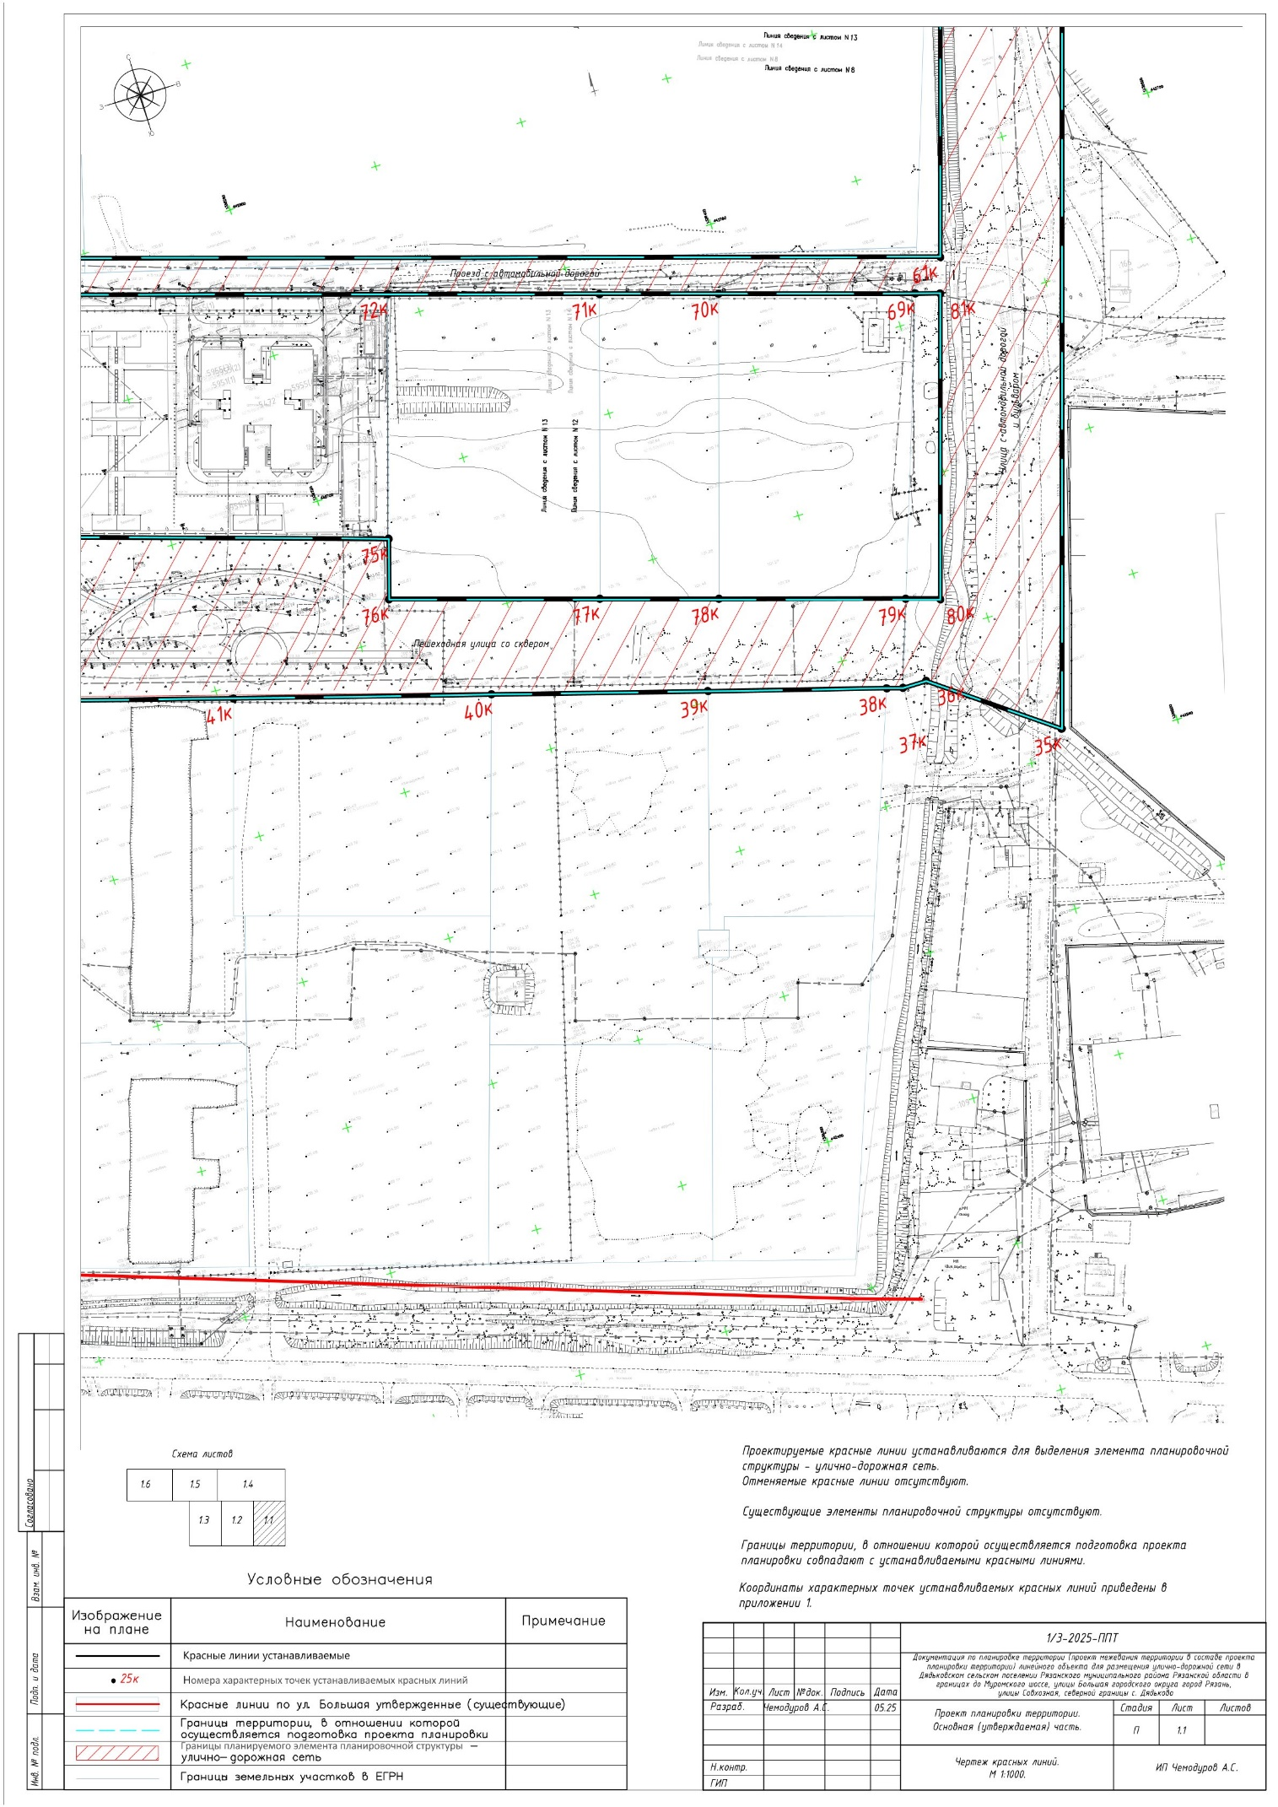
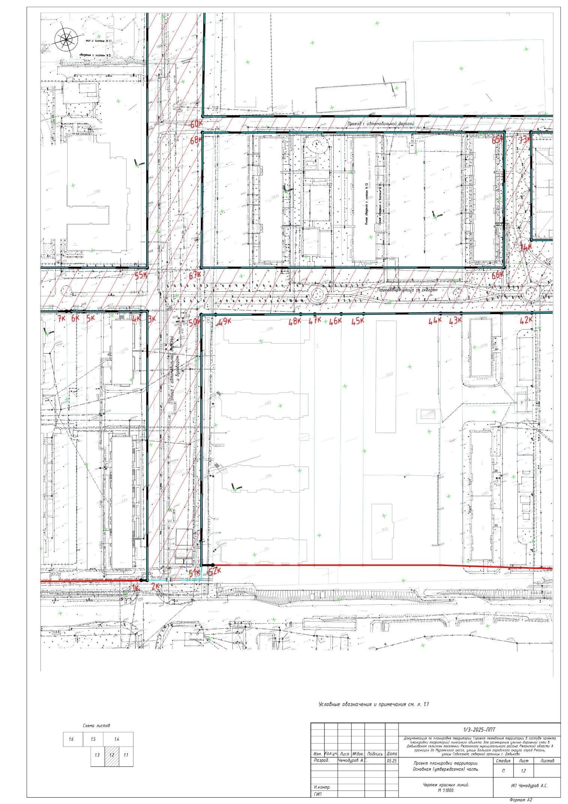
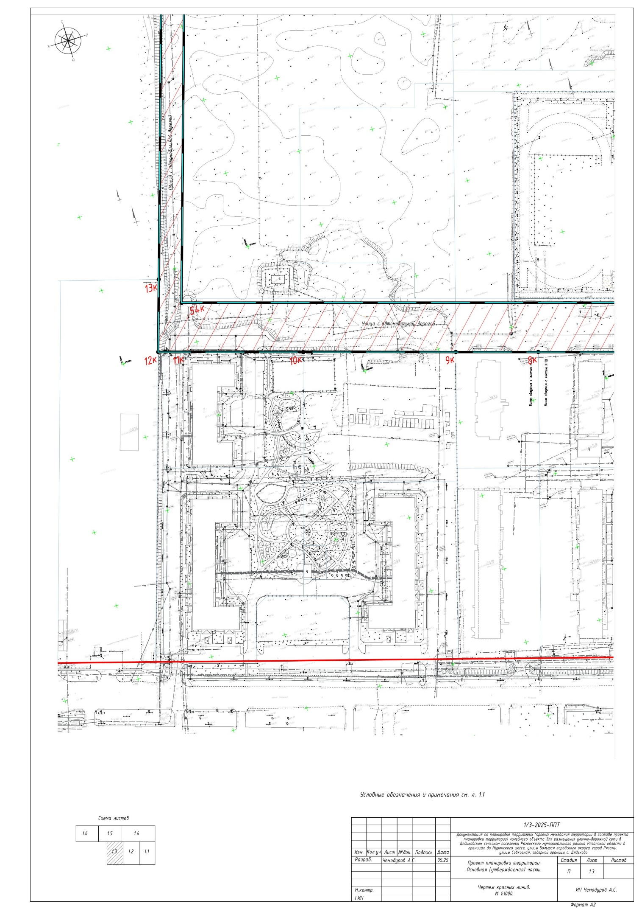

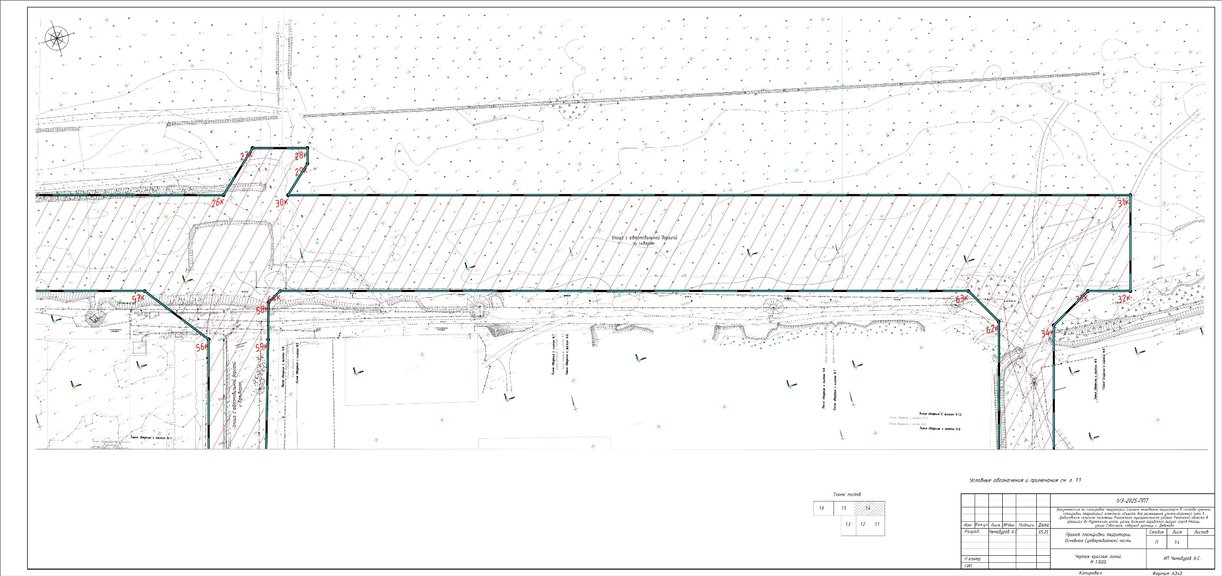

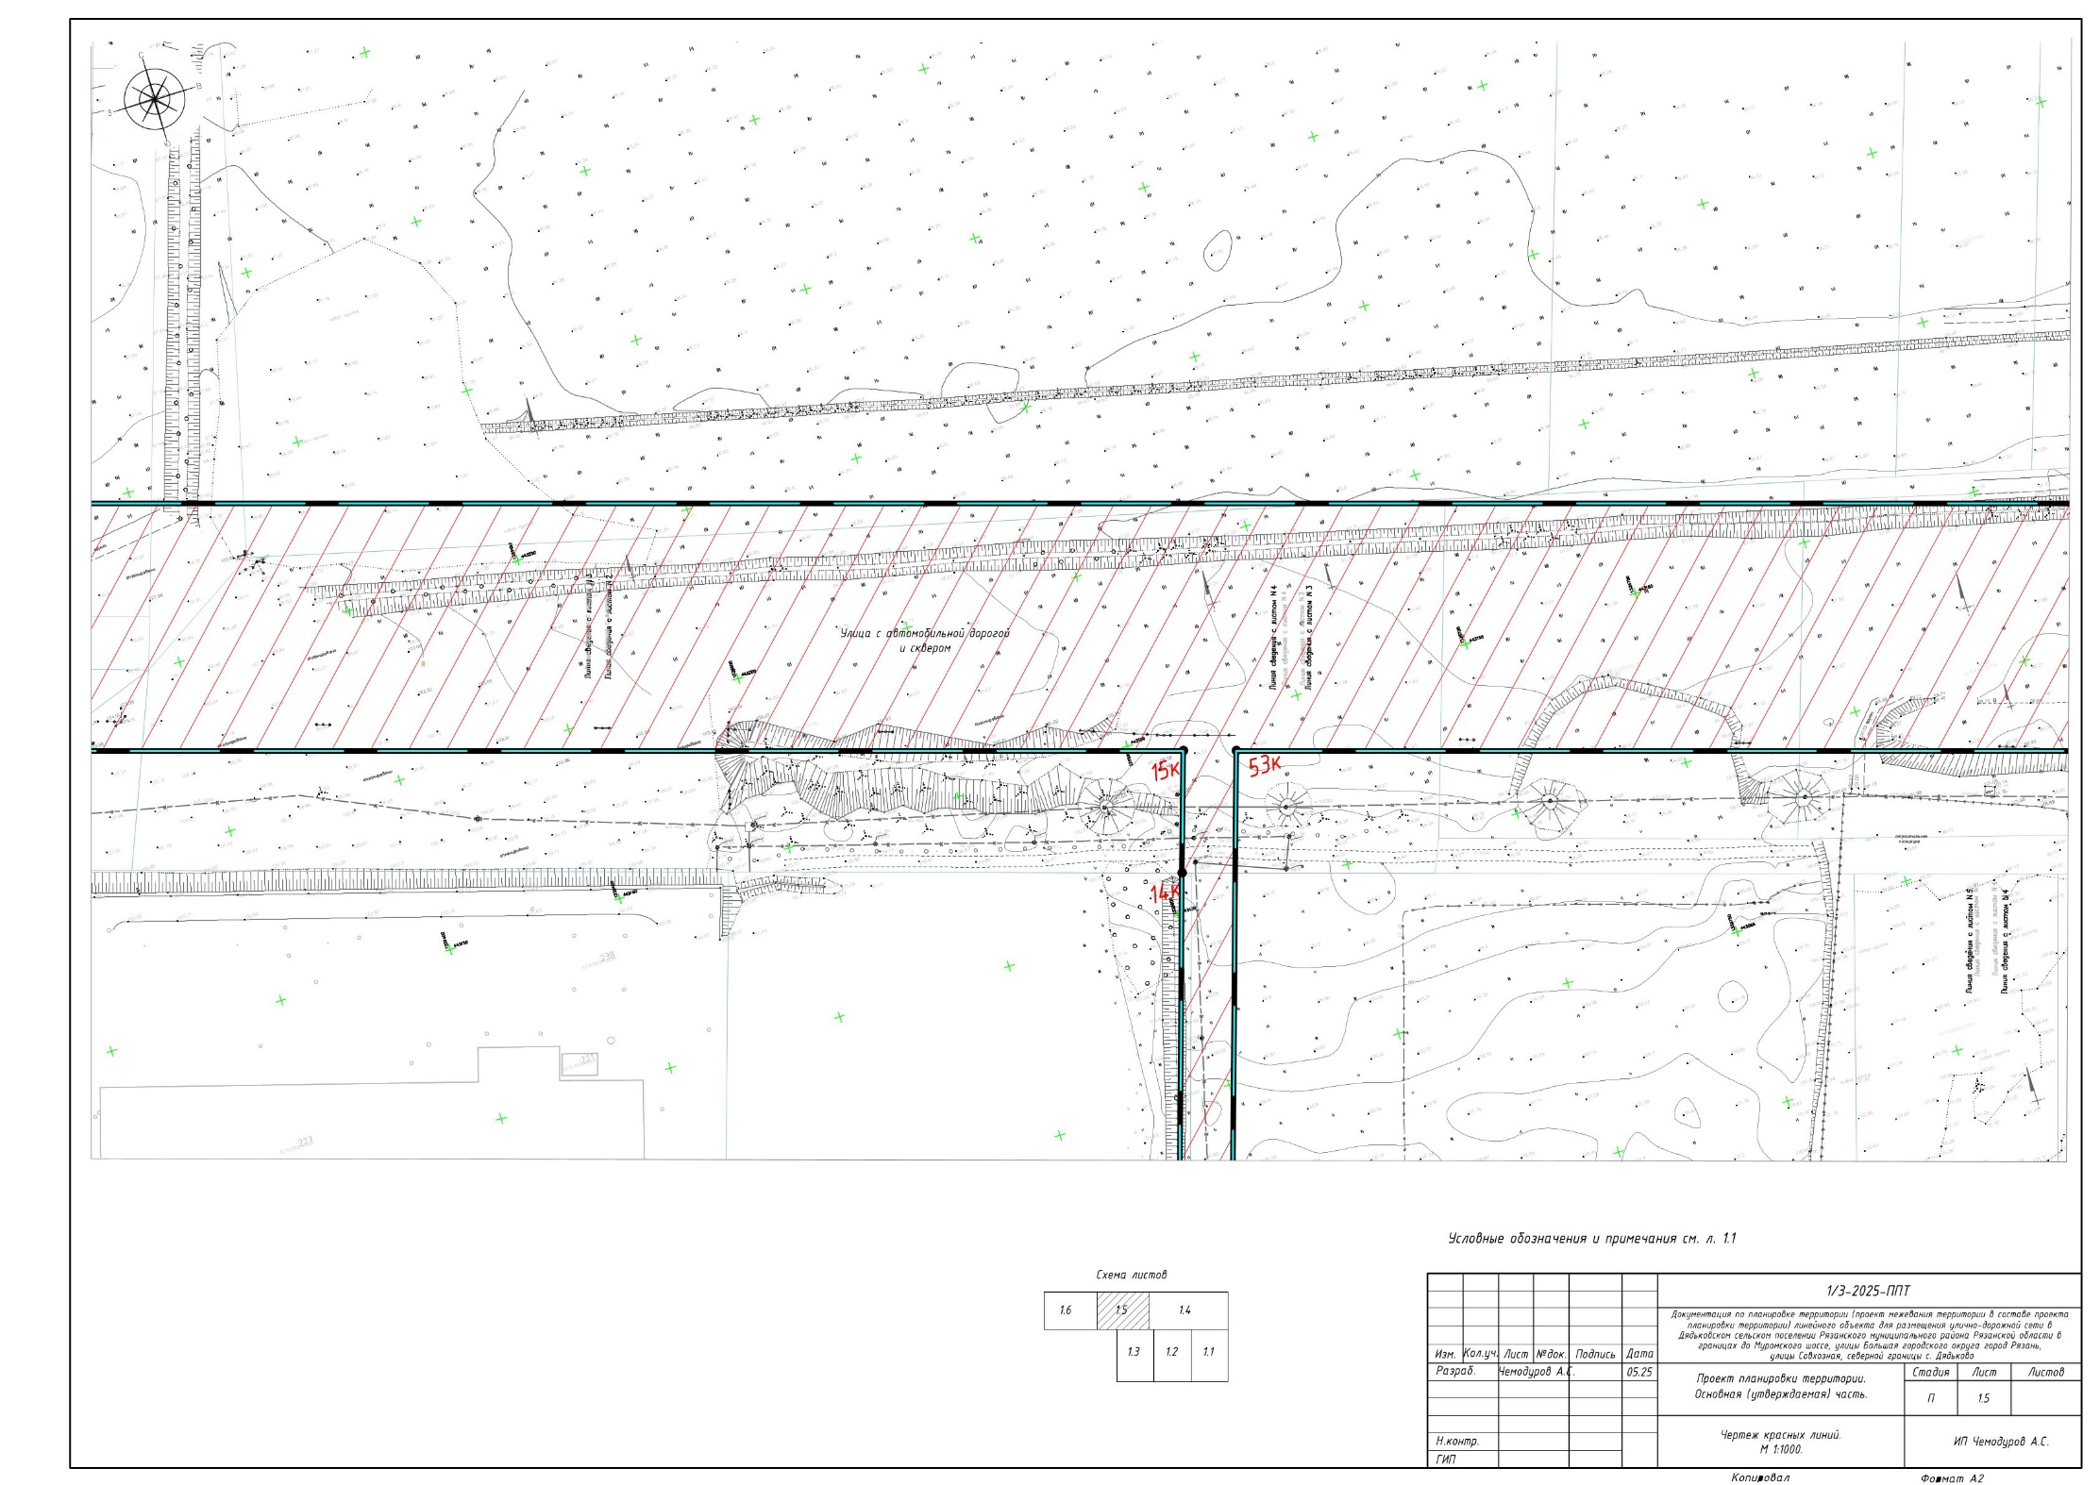
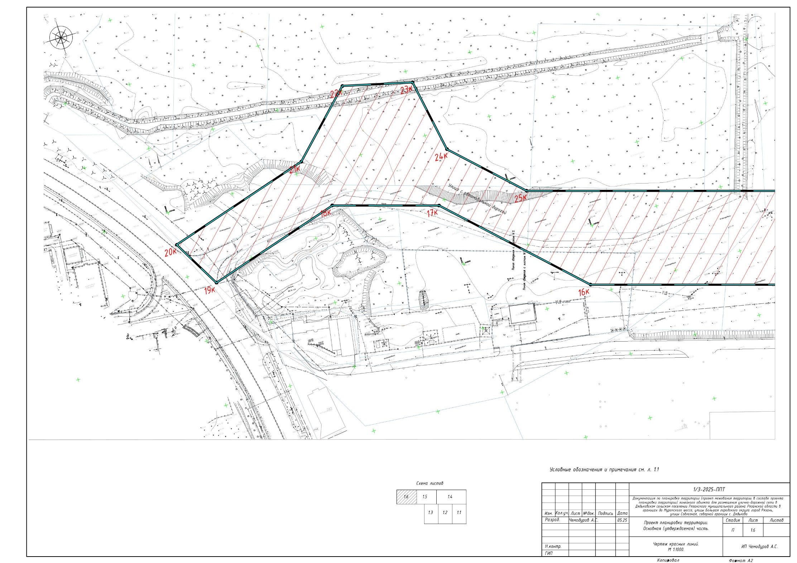
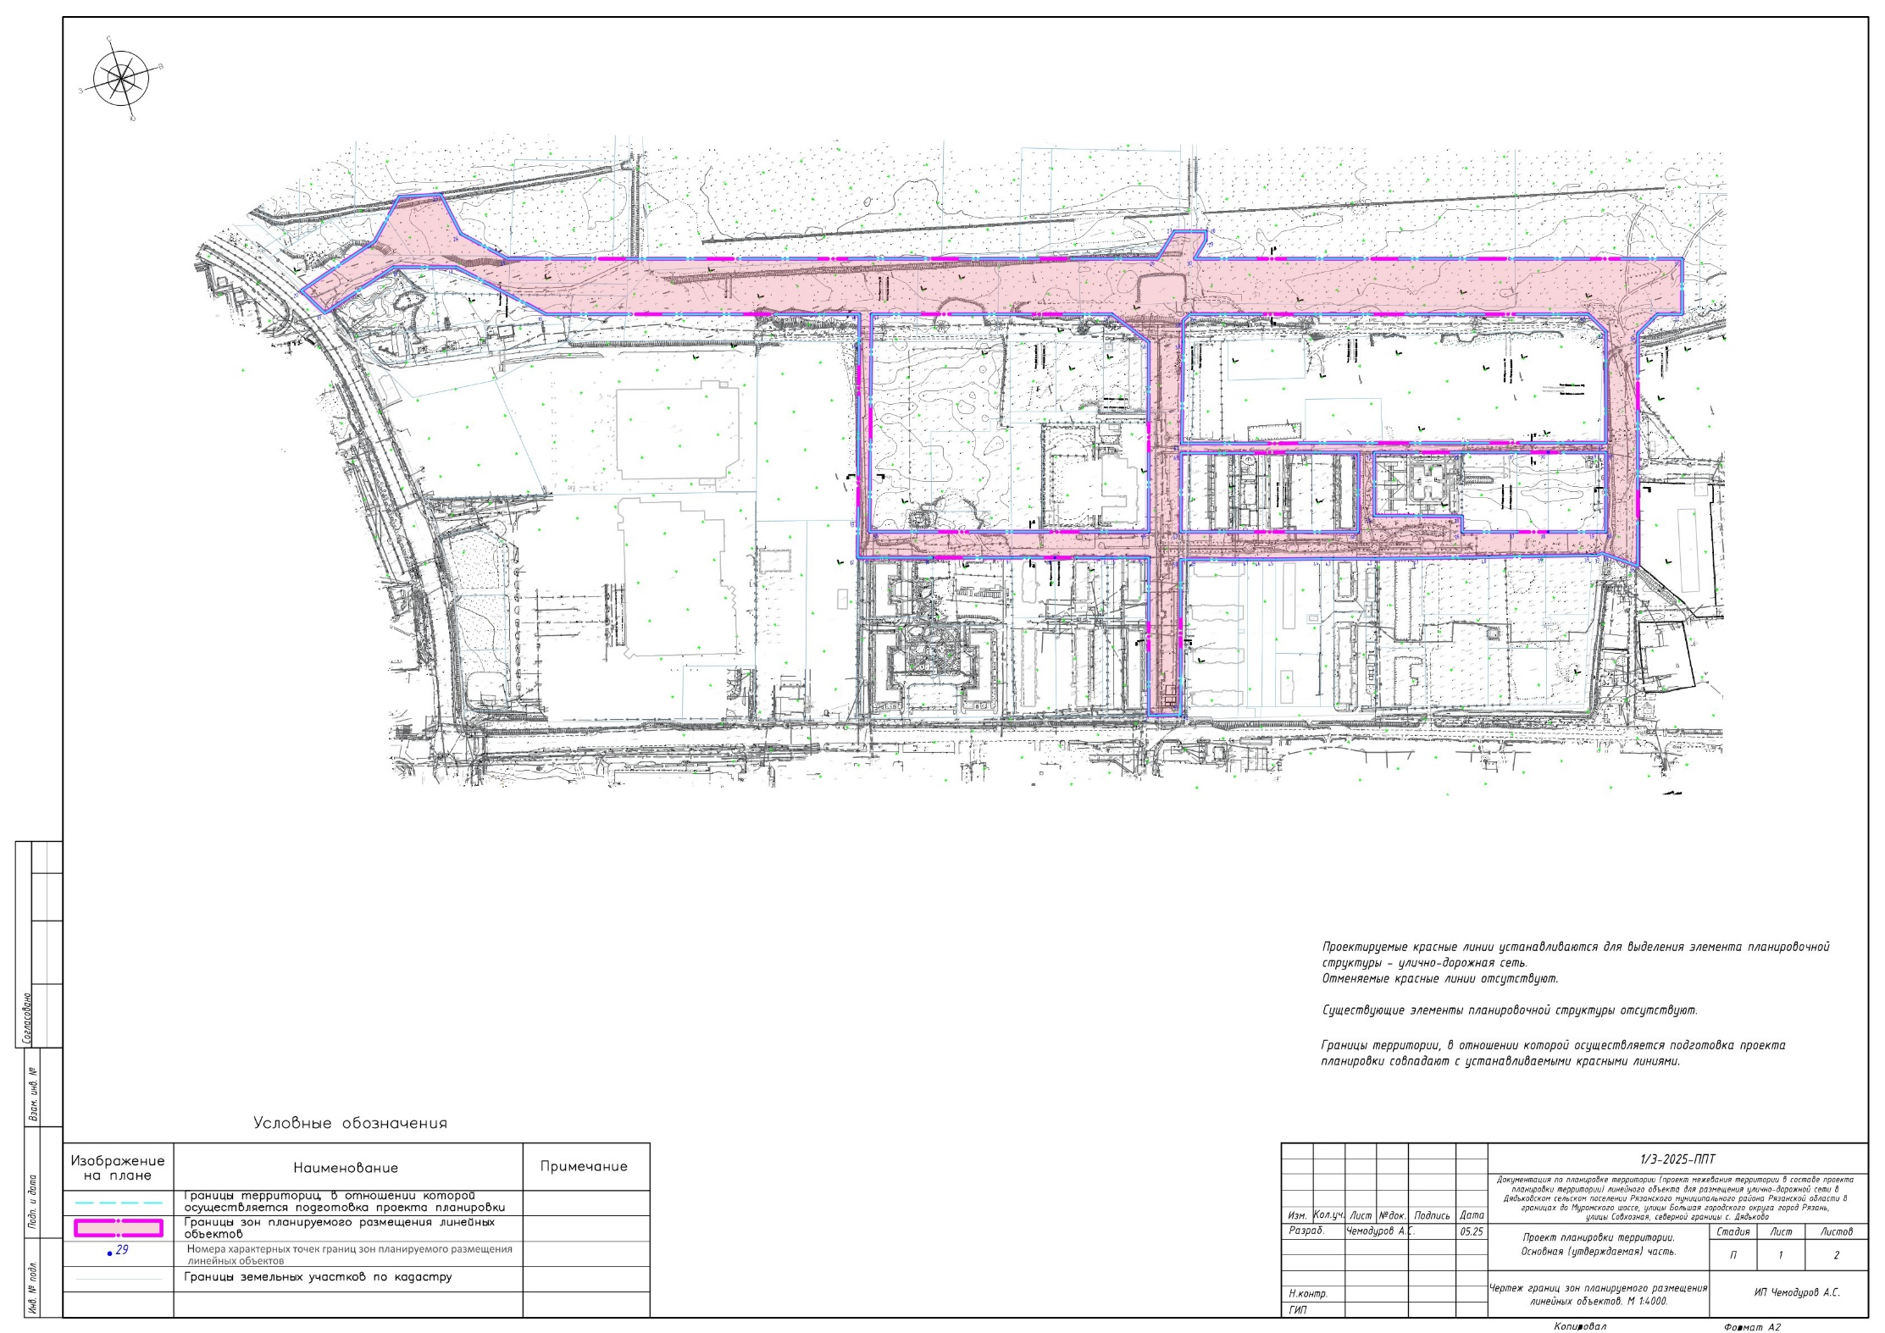
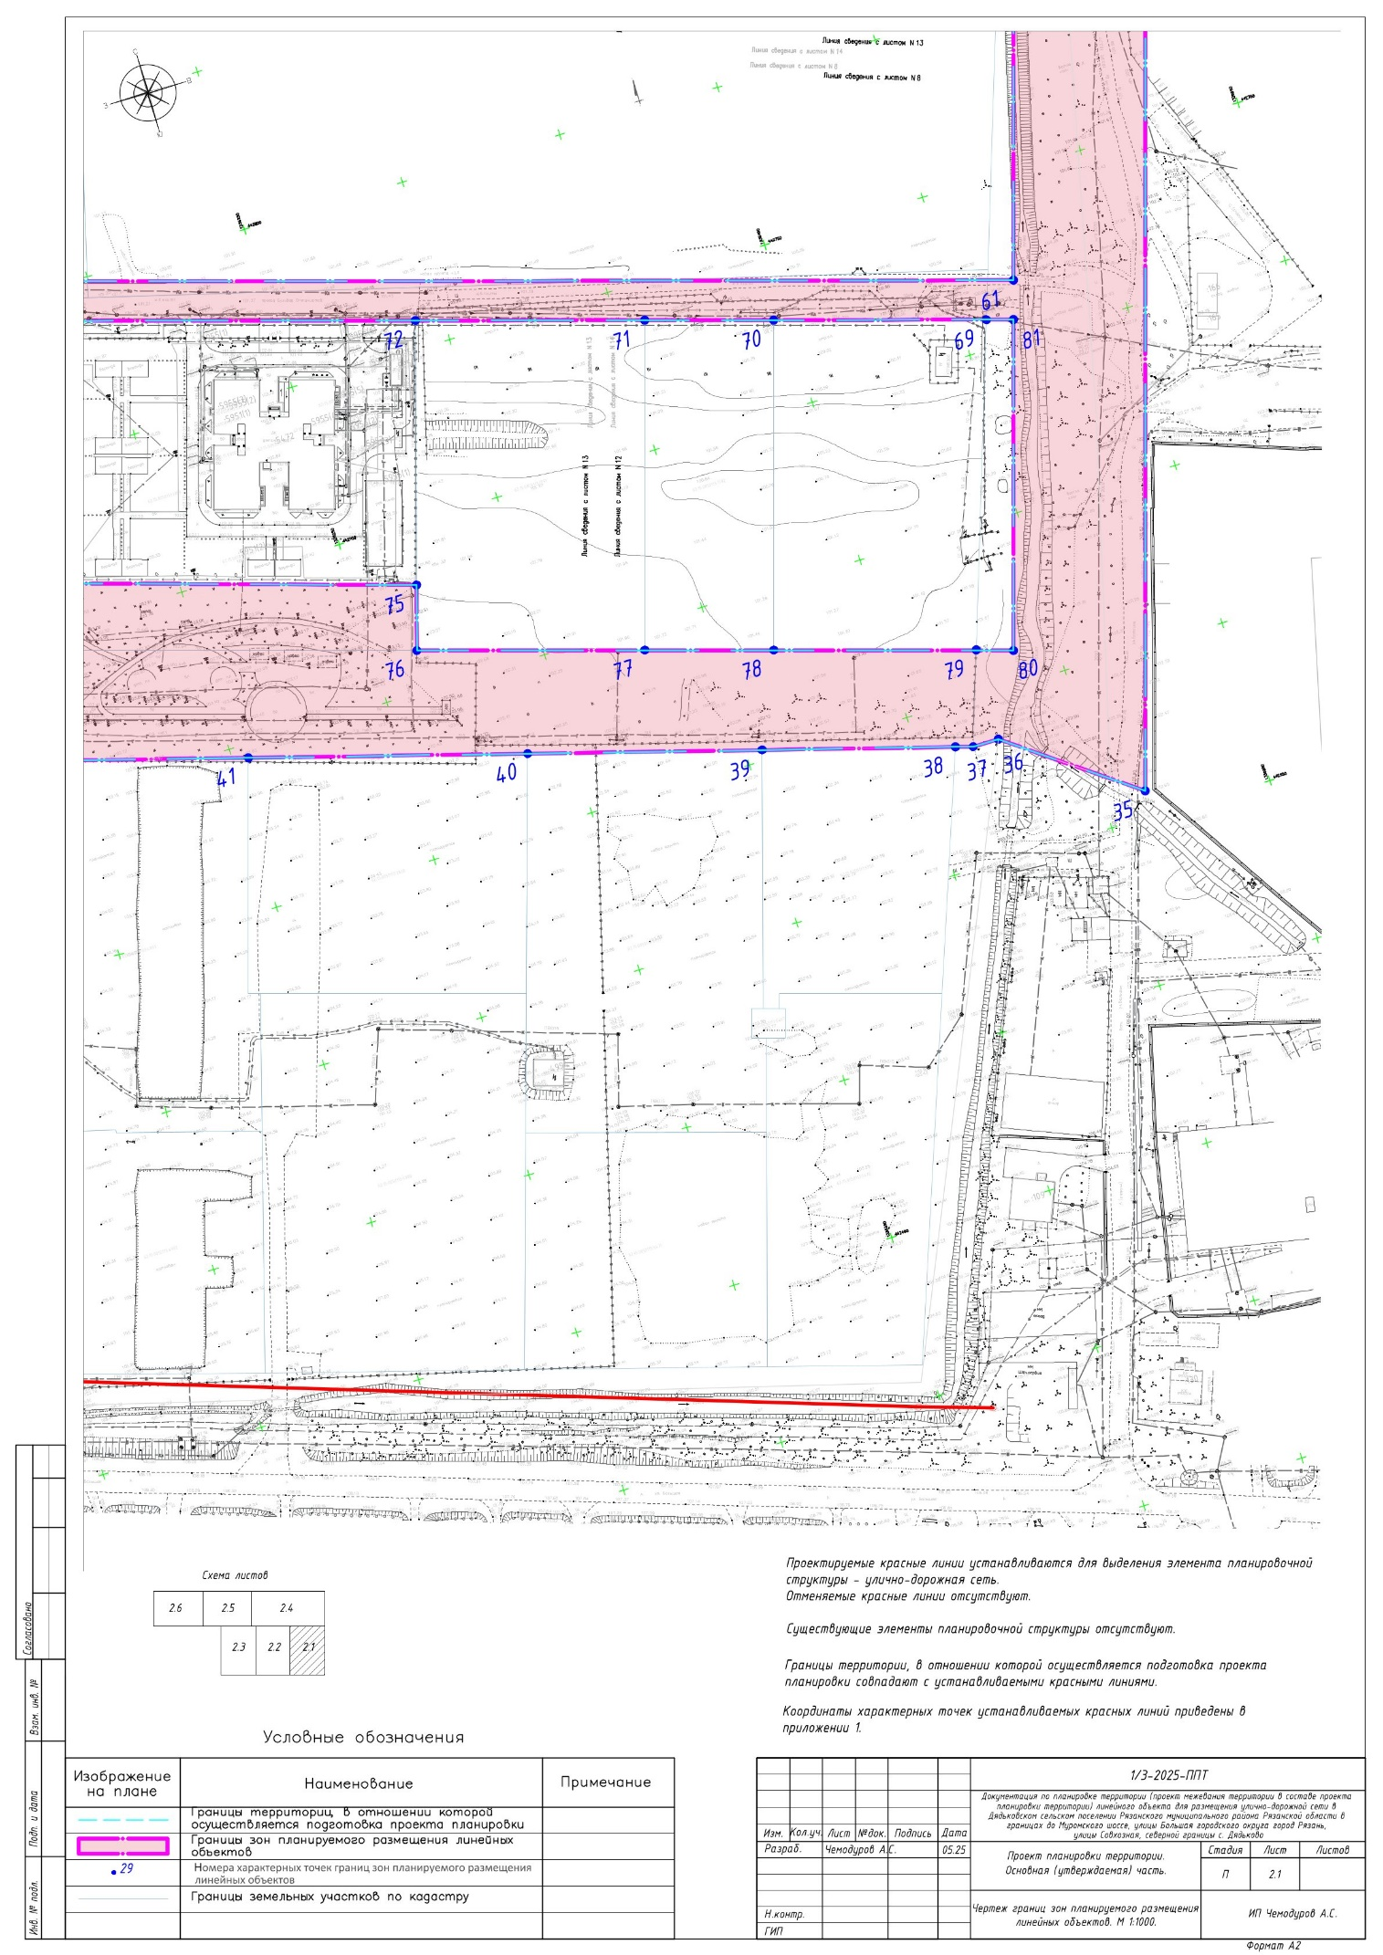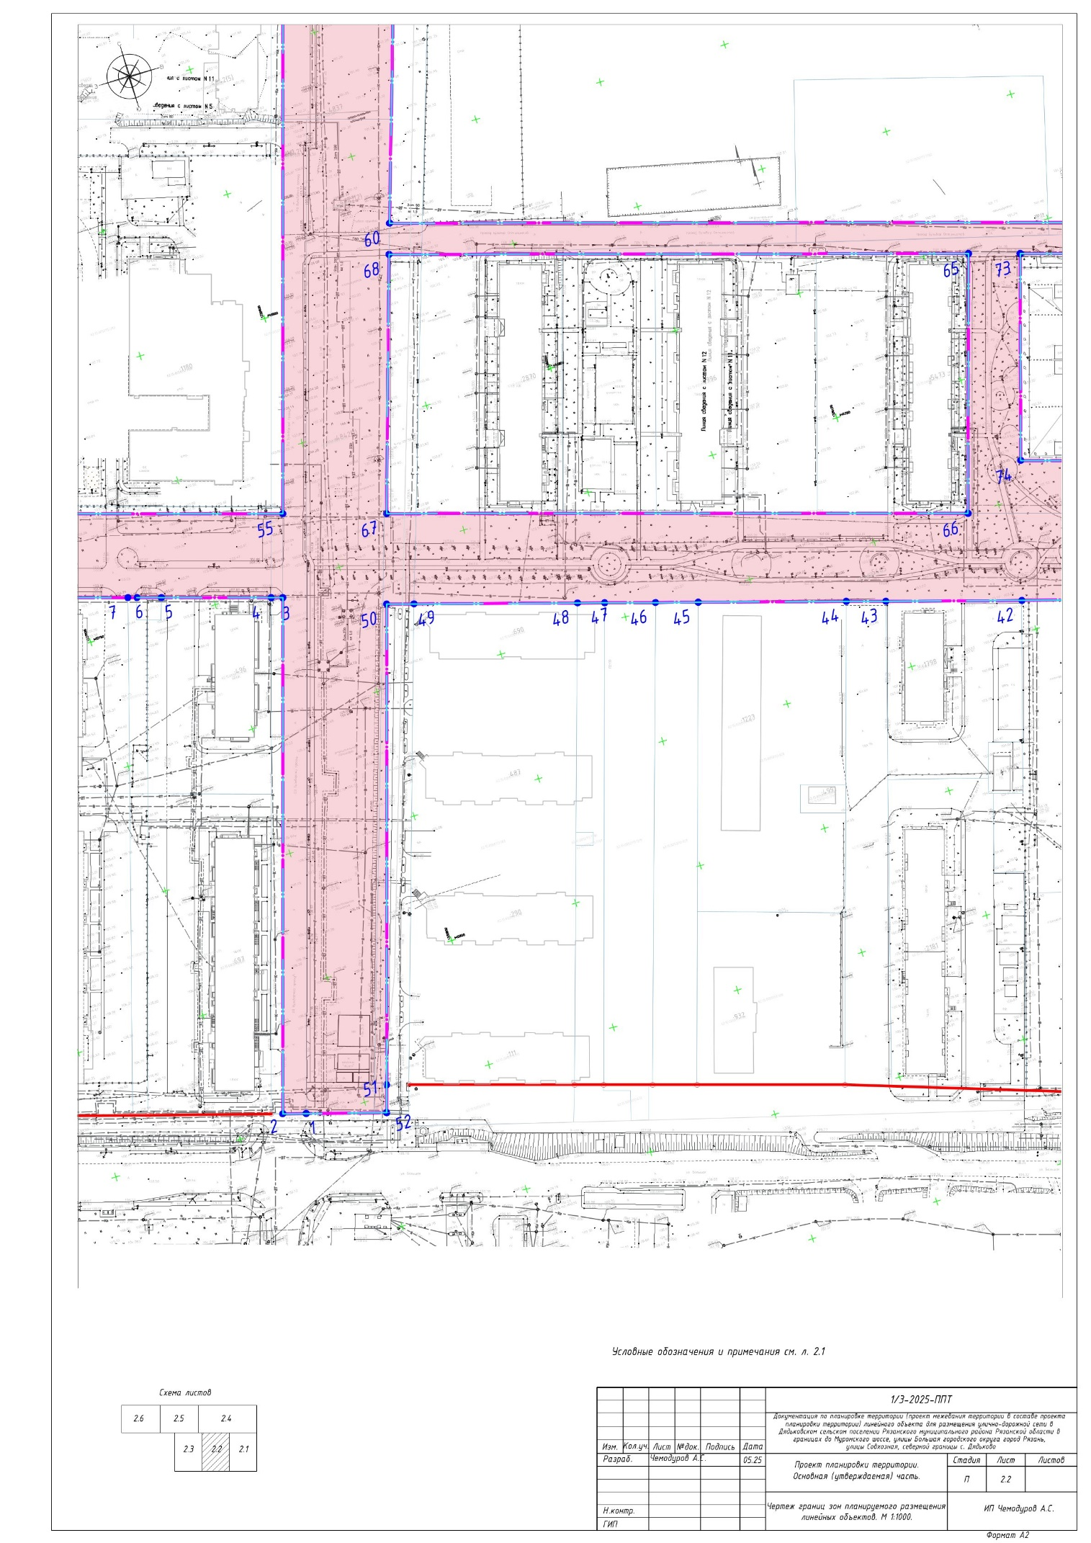
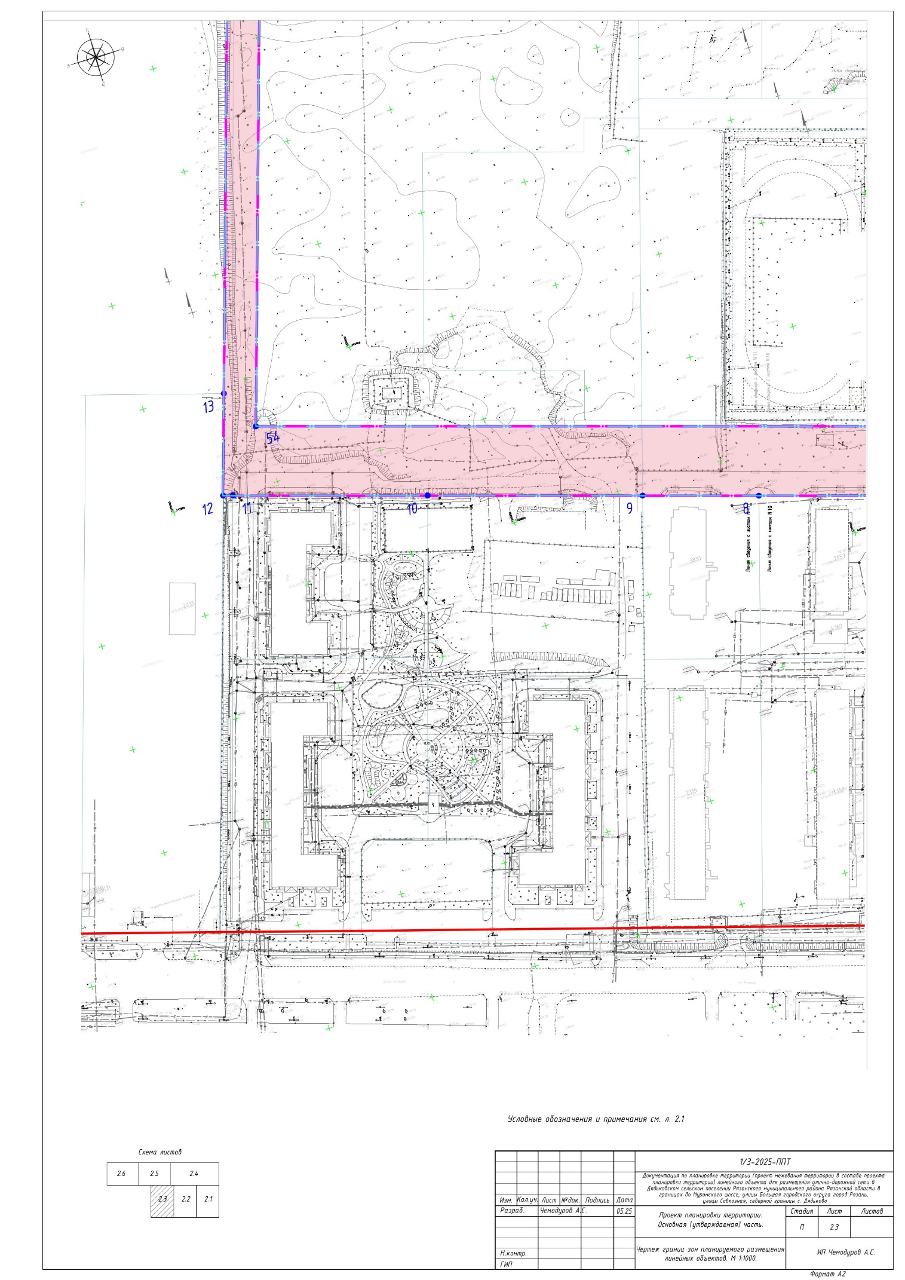
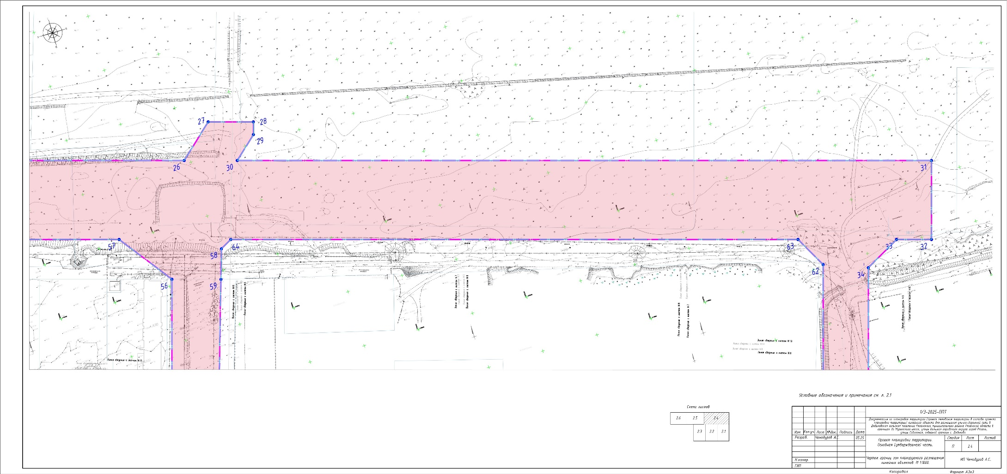

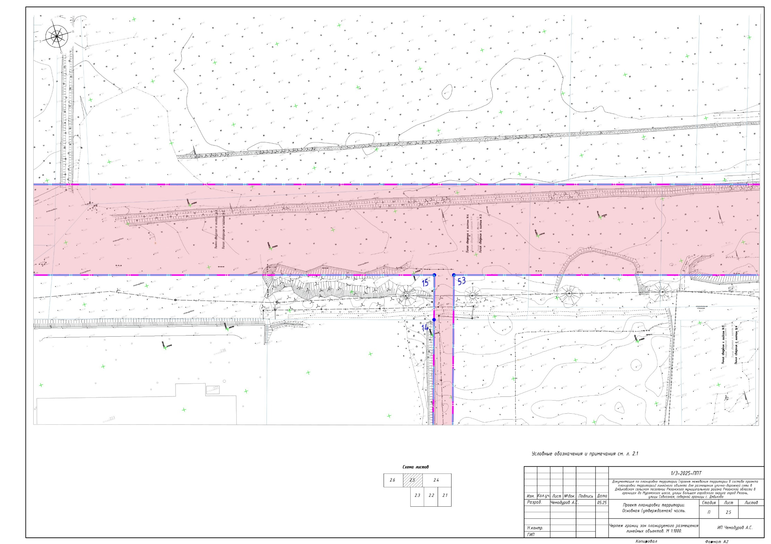
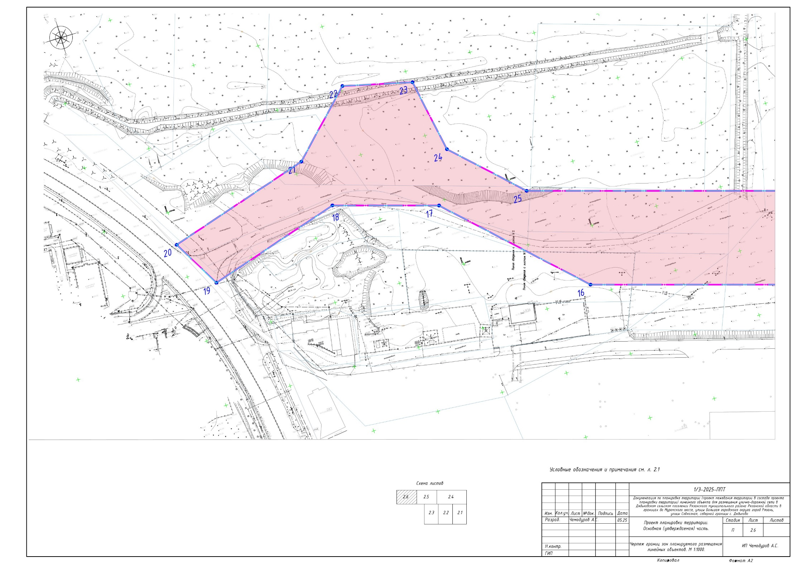
ПРОЕКТ МЕЖЕВАНИЯ ТЕРРИТОРИИ
а) перечень образуемых земельных участков

В проекте межевания территории определено местоположение границ, образуемых и изменяемых земельных участков в границах указанных территорий
Проектом предлагается:
− образовать 1 земельный участок (:ЗУ31(1); :ЗУ31(2); :ЗУ31(3); :ЗУ31(4); :ЗУ31(5)) общей площадью 25 395 кв. м из земель, муниципальная собственность на которые не разграничена;
− образовать 3 земельных участка (62:15:0050112:463:ЗУ23; 62:15:0050112:295:ЗУ24; 62:15:0000000:2030:ЗУ30(1); 62:15:0000000:2030:ЗУ30(2)) общей площадью 6790 кв. м из земель, муниципальной собственности;
− образовать 28 земельных участков (62:15:0050112:2039:ЗУ1; 62:15:0050112:455:ЗУ2; 62:15:0050112:2044:ЗУ3; 62:15:0050112:2051:ЗУ4; 62:15:0050112:2052:ЗУ5; 62:15:0050112:318:ЗУ6; 62:15:0050112:317:ЗУ7; 62:15:0050112:316:ЗУ8; 62:15:0050112:2055:ЗУ9; 62:15:0050112:325:ЗУ10; 62:15:0050112:186:ЗУ11; 62:15:0050112:1181:ЗУ12; 62:15:0050112:15:ЗУ13; 62:15:0050112:1182:ЗУ14; 62:15:0050112:75:ЗУ15; 62:15:0050112:176:ЗУ16; 62:15:0050112:86:ЗУ17; 62:15:0050112:241:ЗУ18; 62:15:0050113:679:ЗУ19; 62:15:0050113:1794:ЗУ20; 62:15:0050113:1782:21; 62:15:0050112:290:ЗУ22; 62:15:0050112:329:ЗУ25; 62:15:0050112:488:ЗУ26; 62:15:0050112:2038:ЗУ27(1); 62:15:0050112:2038:ЗУ27(2); 62:15:0050113:16:ЗУ28(1); 62:15:0050113:16:ЗУ28(2); 62:15:0050113:4995:ЗУ29(1); 62:15:0050113:4995:ЗУ29(2); 62:15:0000000:348:ЗУ32(1); 62:15:0000000:348:ЗУ32(2)
общей площадью 127747 кв. м из земель третьих лиц для резервирования и (или) изъятия.
− резервирование и (или) изъятие для государственных или муниципальных нужд 6 земельных участков (62:15:0050112:332; 62:15:0050112:459; 62:15:0050112:460; 62:15:0050112:2056; 62:15:0050113:1789; 62:15:0050113:1790) общей
площадью 38199 кв. м.
Границы образуемых земельных участков устанавливаются по границам
смежных земельных участков, границам красных линий.
К территориям общего пользования будут относиться 38 земельных участков (62:15:0050112:2039:ЗУ1; 62:15:0050112:455:ЗУ2; 62:15:0050112:2044:ЗУ3; 62:15:0050112:2051:ЗУ4; 62:15:0050112:2052:ЗУ5; 62:15:0050112:318:ЗУ6; 62:15:0050112:317:ЗУ7; 62:15:0050112:316:ЗУ8; 62:15:0050112:2055:ЗУ9; 62:15:0050112:325:ЗУ10; 62:15:0050112:186:ЗУ11; 62:15:0050112:1181:ЗУ12; 62:15:0050112:15:ЗУ13; 62:15:0050112:1182:ЗУ14; 62:15:0050112:75:ЗУ15; 62:15:0050112:176:ЗУ16; 62:15:0050112:86:ЗУ17; 62:15:0050112:241:ЗУ18; 62:15:0050113:679:ЗУ19; 62:15:0050113:1794:ЗУ20; 62:15:0050113:1782:21; 62:15:0050112:290:ЗУ22; 62:15:0050112:329:ЗУ25; 62:15:0050112:488:ЗУ26; 62:15:0050112:2038:ЗУ27(1); 62:15:0050112:2038:ЗУ27(2); 62:15:0050113:16:ЗУ28(1); 62:15:0050113:16:ЗУ28(2); 62:15:0050113:4995:ЗУ29(1); 62:15:0050113:4995:ЗУ29(2); 62:15:0000000:348:ЗУ32(1); 62:15:0000000:348:ЗУ32(2); 62:15:0050112:463:ЗУ23; 62:15:0050112:295:ЗУ24; 62:15:0000000:2030:ЗУ30(1); 62:15:0000000:2030:ЗУ30(2)
:ЗУ31(1); :ЗУ31(2); :ЗУ31(3); :ЗУ31(4); :ЗУ31(5)
62:15:0050112:332; 62:15:0050112:459; 62:15:0050112:460; 62:15:0050112:2056; 62:15:0050113:1789; 62:15:0050113:1790)
Категория земель в границах территории, в отношении которой осуществляется подготовка проекта межевания территории – земли населенных пунктов.

Перечень координат характерных точек образуемых земельных участков
№ п/п | Условный номер | Способ образования зе- мельных участков | Адрес земельных участков в отноше- нии которых пред- полагается изъятие для муниципальных нужд | Вид разрешенного использования образуемого земельного участка | Площадь земельного участка, кв.м | Обозначение характерных точек границ | Координаты
 |  |  |  |  |  |  | X | Y
1 | 2 | 3 | 4 | 5 | 6 | 7 | 8 | 9
[1] | 62:15:0050112:2039:ЗУ1 | Раздел земельного участка | Рязанская область, Рязанский район, с. Дядьково | Земельные участки (территории) общего пользования | 2549 | 1 | 443376.42 | 1334953.03
 |  |  |  |  |  | 2 | 443401.80 | 1335036.04
 |  |  |  |  |  | 3 | 443395.21 | 1335039.62
 |  |  |  |  |  | 4 | 443377.60 | 1335096.26
 |  |  |  |  |  | 5 | 443372.97 | 1335097.77
 |  |  |  |  |  | 6 | 443374.33 | 1335093.21
 |  |  |  |  |  | 7 | 443375.28 | 1335089.14
 |  |  |  |  |  | 8 | 443376.18 | 1335083.73
 |  |  |  |  |  | 9 | 443376.65 | 1335078.79
 |  |  |  |  |  | 10 | 443373.48 | 1335051.43
 |  |  |  |  |  | 11 | 443367.16 | 1334996.91
 |  |  |  |  |  | 12 | 443366.04 | 1334987.17
 |  |  |  |  |  | 13 | 443363.01 | 1334961.04
 |  |  |  |  |  | 1 | 443376.42 | 1334953.03
[2] | 62:15:0050112:455:ЗУ2 | Раздел земельного участка | Участок находится примерно в 2000м от ориентира по направлению на северо-запад. Почтовый адрес ориентира: Рязанская область,  Рязанский район, с. Дядьково. | Земельные участки (территории) общего пользования | 1385 | 14 | 443407.94 | 1335056.11
 |  |  |  |  |  | 15 | 443430.63 | 1335078.96
 |  |  |  |  |  | 4 | 443377.60 | 1335096.26
 |  |  |  |  |  | 3 | 443395.21 | 1335039.62
 |  |  |  |  |  | 2 | 443401.80 | 1335036.04
 |  |  |  |  |  | 14 | 443407.94 | 1335056.11
[3] | 62:15:0050112:2044:ЗУ3 | Раздел земельного участка | Рязанская область, р-н Рязанский, с Дядьково | Земельные участки (территории) общего пользования | 6200 | 15 | 443430.63 | 1335078.96
 |  |  |  |  |  | 16 | 443453.20 | 1335101.69
 |  |  |  |  |  | 17 | 443440.84 | 1335152.51
 |  |  |  |  |  | 18 | 443385.60 | 1335162.74
 |  |  |  |  |  | 19 | 443343.54 | 1335205.81
 |  |  |  |  |  | 4 | 443377.60 | 1335096.26
 |  |  |  |  |  | 15 | 443430.63 | 1335078.96
[4] | 62:15:0050112:2051:ЗУ4 | Раздел земельного участка | Рязанская область, Рязанский район, с.Дядьково | Земельные участки (территории) общего пользования | 2344 | 4 | 443377.60 | 1335096.26
 |  |  |  |  |  | 19 | 443343.54 | 1335205.81
 |  |  |  |  |  | 20 | 443338.75 | 1335210.71
 |  |  |  |  |  | 21 | 443338.02 | 1335213.14
 |  |  |  |  |  | 22 | 443309.42 | 1335203.05
 |  |  |  |  |  | 23 | 443307.49 | 1335202.37
 |  |  |  |  |  | 24 | 443304.67 | 1335201.37
 |  |  |  |  |  | 25 | 443309.65 | 1335194.70
 |  |  |  |  |  | 26 | 443336.02 | 1335156.26
 |  |  |  |  |  | 27 | 443347.05 | 1335144.96
 |  |  |  |  |  | 28 | 443349.62 | 1335136.44
 |  |  |  |  |  | 29 | 443360.46 | 1335120.64
 |  |  |  |  |  | 30 | 443363.71 | 1335116.33
 |  |  |  |  |  | 31 | 443366.45 | 1335112.04
 |  |  |  |  |  | 32 | 443369.04 | 1335107.28
 |  |  |  |  |  | 33 | 443371.21 | 1335102.49
 |  |  |  |  |  | 5 | 443372.97 | 1335097.77
 |  |  |  |  |  | 4 | 443377.60 | 1335096.26
[5] | 62:15:0050112:2052:ЗУ5 | Раздел земельного участка | Рязанская область, Рязанский район, с.Дядьково | Земельные участки (территории) общего пользования | 20 | 34 | 443366.70 | 1335079.76
 |  |  |  |  |  | 35 | 443365.68 | 1335086.54
 |  |  |  |  |  | 36 | 443364.30 | 1335092.10
 |  |  |  |  |  | 37 | 443362.42 | 1335097.53
 |  |  |  |  |  | 38 | 443359.63 | 1335103.68
 |  |  |  |  |  | 39 | 443359.34 | 1335104.17
 |  |  |  |  |  | 34 | 443366.70 | 1335079.76
[6] | 62:15:0050112:318:ЗУ6 | Раздел земельного участка | Рязанская область, р-н Рязанский, в районе с.Дядьково | Земельные участки (территории) общего пользования | 158 | 40 | 443357.54 | 1335000.75
 |  |  |  |  |  | 41 | 443362.64 | 1335044.76
 |  |  |  |  |  | 42 | 443353.57 | 1335015.12
 |  |  |  |  |  | 43 | 443352.17 | 1335003.14
 |  |  |  |  |  | 40 | 443357.54 | 1335000.75
[7] | 62:15:0050112:317:ЗУ7 | Раздел земельного участка | Рязанская область, р-н Рязанский, в районе с.Дядьково | Земельные участки (территории) общего пользования | 13 | 43 | 443352.17 | 1335003.14
 |  |  |  |  |  | 42 | 443353.57 | 1335015.12
 |  |  |  |  |  | 44 | 443350.18 | 1335004.02
 |  |  |  |  |  | 43 | 443352.17 | 1335003.14
[8] | 62:15:0050112:316:ЗУ8 | Раздел земельного участка | Рязанская область, Рязанский район, в районе с.Дядьково | Земельные участки (территории) общего пользования | 162 | 45 | 443348.27 | 1334969.84
 |  |  |  |  |  | 43 | 443352.17 | 1335003.14
 |  |  |  |  |  | 44 | 443350.18 | 1335004.02
 |  |  |  |  |  | 46 | 443341.05 | 1334974.16
 |  |  |  |  |  | 45 | 443348.27 | 1334969.84
[9] | 62:15:0050112:2055:ЗУ9 | Раздел земельного участка | Рязанская область, Рязанский район, с. Дядьково | Земельные участки (территории) общего пользования | 4646 | 22 | 443309.42 | 1335203.05
 |  |  |  |  |  | 21 | 443338.02 | 1335213.14
 |  |  |  |  |  | 47 | 443295.28 | 1335355.29
 |  |  |  |  |  | 48 | 443264.67 | 1335345.66
 |  |  |  |  |  | 22 | 443309.42 | 1335203.05
[10] | 62:15:0050112:325:ЗУ10 | Раздел земельного участка | Рязанская область, Рязанский район, с.Дядьково | Земельные участки (территории) общего пользования | 1338 | 49 | 443295.23 | 1335198.04
 |  |  |  |  |  | 50 | 443271.13 | 1335274.89
 |  |  |  |  |  | 51 | 443249.10 | 1335265.78
 |  |  |  |  |  | 52 | 443258.00 | 1335236.17
 |  |  |  |  |  | 49 | 443295.23 | 1335198.04
[11] | 62:15:0050112:186:ЗУ11 | Раздел земельного участка | Почтовый адрес ориентира: обл.  Рязанская, р-н Рязанский, в районе с. Дядьково. | Земельные участки (территории) общего пользования | 1300 | 50 | 443271.13 | 1335274.89
 |  |  |  |  |  | 53 | 443250.36 | 1335341.16
 |  |  |  |  |  | 54 | 443237.16 | 1335305.48
 |  |  |  |  |  | 51 | 443249.10 | 1335265.78
 |  |  |  |  |  | 50 | 443271.13 | 1335274.89
[12] | 62:15:0050112:1181:ЗУ12 | Раздел земельного участка | Рязанская область, Рязанский район, участок находится примерно в 1883 м по направлению на запад от ориентира дом культуры, расположенного за пределами участка, адрес ориентира: с. Дядьково | Земельные участки (территории) общего пользования | 325 | 54 | 443237.16 | 1335305.48
 |  |  |  |  |  | 53 | 443250.36 | 1335341.16
 |  |  |  |  |  | 55 | 443228.99 | 1335332.68
 |  |  |  |  |  | 54 | 443237.16 | 1335305.48
[13] | 62:15:0050112:15:ЗУ13 | Раздел земельного участка | Местоположение установлено относительно ориентира, расположенного за пределами участка. Ориентир населенный пункт. Почтовый адрес ориентира: обл.  Рязанская, р-н Рязанский, с. Дядьково. | Земельные участки (территории) общего пользования | 2431 | 56 | 443287.72 | 1335380.43
 |  |  |  |  |  | 57 | 443197.10 | 1335681.86
 |  |  |  |  |  | 58 | 443206.81 | 1335642.68
 |  |  |  |  |  | 59 | 443272.69 | 1335376.76
 |  |  |  |  |  | 56 | 443287.72 | 1335380.43
[14] | 62:15:0050112:1182:ЗУ14 | Раздел земельного участка | Рязанская область, Рязанский район, участок находится примерно в 1883 м по направлению на запад от ориентира дом культуры, расположенного за пределами участка, адрес ориентира: с. Дядьково | Земельные участки (территории) общего пользования | 22864 | 55 | 443228.99 | 1335332.68
 |  |  |  |  |  | 53 | 443250.36 | 1335341.16
 |  |  |  |  |  | 59 | 443272.69 | 1335376.76
 |  |  |  |  |  | 58 | 443206.81 | 1335642.68
 |  |  |  |  |  | 60 | 443197.09 | 1335681.89
 |  |  |  |  |  | 61 | 443189.92 | 1335705.74
 |  |  |  |  |  | 62 | 443123.24 | 1335684.42
 |  |  |  |  |  | 63 | 443139.87 | 1335629.09
 |  |  |  |  |  | 64 | 443106.85 | 1335618.87
 |  |  |  |  |  | 65 | 443110.48 | 1335606.89
 |  |  |  |  |  | 66 | 443111.20 | 1335604.52
 |  |  |  |  |  | 67 | 443144.19 | 1335614.73
 |  |  |  |  |  | 55 | 443228.99 | 1335332.68
[15] | 62:15:0050112:75:ЗУ15 | Раздел земельного участка | Местоположение установлено относительно ориентира, расположенного за пределами участка. Ориентир дом культуры. Почтовый адрес ориентира: обл. Рязанская, р-н Рязанский, с. Дядьково. | Земельные участки (территории) общего пользования | 7108 | 61 | 443189.92 | 1335705.74
 |  |  |  |  |  | 68 | 443160.69 | 1335802.99
 |  |  |  |  |  | 69 | 443094.01 | 1335781.66
 |  |  |  |  |  | 62 | 443123.24 | 1335684.42
 |  |  |  |  |  | 61 | 443189.92 | 1335705.74
[16] | 62:15:0050112:176:ЗУ16 | Раздел земельного участка | Местоположение установлено относительно ориентира, расположенного за пределами участка. Ориентир населенный пункт. Почтовый адрес ориентира: Рязанская обл, р-н Рязанский, с Дядьково. | Земельные участки (территории) общего пользования | 7174 | 68 | 443160.69 | 1335802.99
 |  |  |  |  |  | 70 | 443131.67 | 1335899.52
 |  |  |  |  |  | 71 | 443064.01 | 1335881.44
 |  |  |  |  |  | 69 | 443094.01 | 1335781.66
 |  |  |  |  |  | 68 | 443160.69 | 1335802.99
 |  |  |  |  |  | 72 | 443078.94 | 1335838.19
 |  |  |  |  |  | 73 | 443078.70 | 1335839.16
 |  |  |  |  |  | 74 | 443077.74 | 1335838.92
 |  |  |  |  |  | 75 | 443077.98 | 1335837.95
 |  |  |  |  |  | 72 | 443078.94 | 1335838.19
[17] | 62:15:0050112:86:ЗУ17 | Раздел земельного участка | Местоположение установлено относительно ориентира, расположенного за пределами участка. Ориентир водонапорная башня. Почтовый адрес ориентира: обл. Рязанская, р-н Рязанский, с. Дядьково. | Земельные участки (территории) общего пользования | 9276 | 70 | 443131.67 | 1335899.52
 |  |  |  |  |  | 80 | 443103.07 | 1335994.64
 |  |  |  |  |  | 81 | 443115.35 | 1336008.49
 |  |  |  |  |  | 82 | 443112.15 | 1336024.78
 |  |  |  |  |  | 83 | 443074.76 | 1336015.52
 |  |  |  |  |  | 84 | 443087.47 | 1335964.17
 |  |  |  |  |  | 85 | 443054.29 | 1335955.99
 |  |  |  |  |  | 86 | 443041.18 | 1336008.82
 |  |  |  |  |  | 87 | 443002.62 | 1335997.62
 |  |  |  |  |  | 88 | 443019.70 | 1335943.50
 |  |  |  |  |  | 89 | 443052.59 | 1335919.41
 |  |  |  |  |  | 71 | 443064.01 | 1335881.44
 |  |  |  |  |  | 70 | 443131.67 | 1335899.52
[18] | 62:15:0050112:241:ЗУ18 | Раздел земельного участка | Местоположение установлено относительно ориентира, расположенного за пределами участка. Ориентир населенный пункт. Почтовый адрес ориентира: Рязанская область, р-н Рязанский, с Дядьково. | Земельные участки (территории) общего пользования | 183 | 90 | 443116.00 | 1336009.23
 |  |  |  |  |  | 91 | 443129.84 | 1336024.83
 |  |  |  |  |  | 92 | 443128.28 | 1336030.01
 |  |  |  |  |  | 82 | 443112.15 | 1336024.78
 |  |  |  |  |  | 90 | 443116.00 | 1336009.23
[19] | 62:15:0050113:679:ЗУ19 | Раздел земельного участка | Местоположение установлено относительно ориентира, расположенного за пределами участка. Ориентир населенный пункт. Почтовый адрес ориентира: Рязанская область, Рязанский район, с.Дядьково. | Земельные участки (территории) общего пользования | 13023 | 93 | 442973.16 | 1336426.75
 |  |  |  |  |  | 94 | 442912.68 | 1336627.93
 |  |  |  |  |  | 95 | 442852.10 | 1336609.72
 |  |  |  |  |  | 96 | 442914.92 | 1336409.39
 |  |  |  |  |  | 93 | 442973.16 | 1336426.75
[20] | 62:15:0050113:1794:ЗУ20 | Раздел земельного участка | Рязанская область, Рязанский район, в районе с Дядьково | Земельные участки (территории) общего пользования | 3737 | 97 | 442856.26 | 1335965.07
 |  |  |  |  |  | 98 | 442844.34 | 1336009.68
 |  |  |  |  |  | 99 | 442819.02 | 1336104.40
 |  |  |  |  |  | 100 | 442793.90 | 1336198.39
 |  |  |  |  |  | 101 | 442780.76 | 1336247.55
 |  |  |  |  |  | 102 | 442751.11 | 1336358.48
 |  |  |  |  |  | 103 | 442720.24 | 1336461.68
 |  |  |  |  |  | 104 | 442708.85 | 1336457.87
 |  |  |  |  |  | 105 | 442727.38 | 1336395.94
 |  |  |  |  |  | 106 | 442738.60 | 1336358.41
 |  |  |  |  |  | 107 | 442758.55 | 1336291.72
 |  |  |  |  |  | 108 | 442790.22 | 1336185.78
 |  |  |  |  |  | 109 | 442795.93 | 1336166.73
 |  |  |  |  |  | 110 | 442812.71 | 1336110.64
 |  |  |  |  |  | 111 | 442830.49 | 1336051.19
 |  |  |  |  |  | 112 | 442840.76 | 1336016.86
 |  |  |  |  |  | 97 | 442856.26 | 1335965.07
[21] | 62:15:0050113:1782:21 | Раздел земельного участка | Рязанская область, р-н Рязанский, в районе с.Дядьково | Земельные участки (территории) общего пользования | 614 | 99 | 442819.02 | 1336104.40
 |  |  |  |  |  | 113 | 442826.47 | 1336106.54
 |  |  |  |  |  | 114 | 442798.62 | 1336199.64
 |  |  |  |  |  | 100 | 442793.90 | 1336198.39
 |  |  |  |  |  | 99 | 442819.02 | 1336104.40
[22] | 62:15:0050112:290:ЗУ22 | Раздел земельного участка | Рязанская область, Рязанский район, в районе с.Дядьково | Земельные участки (территории) общего пользования | 3729 | 141 | 443005.40 | 1335953.97
 |  |  |  |  |  | 142 | 442992.85 | 1335995.45
 |  |  |  |  |  | 143 | 442909.45 | 1335968.80
 |  |  |  |  |  | 144 | 442918.90 | 1335937.38
 |  |  |  |  |  | 145 | 442921.50 | 1335928.74
 |  |  |  |  |  | 141 | 443005.40 | 1335953.97
[23] | 62:15:0050112:463:ЗУ23 | Раздел земельного участка | Рязанская область, Рязанский район, в районе с Дядьково | Земельные участки (территории) общего пользования | 143 | 146 | 442776.08 | 1335885.03
 |  |  |  |  |  | 147 | 442745.11 | 1335875.72
 |  |  |  |  |  | 148 | 442746.39 | 1335871.45
 |  |  |  |  |  | 149 | 442777.34 | 1335880.85
 |  |  |  |  |  | 146 | 442776.08 | 1335885.03
[24] | 62:15:0050112:295:ЗУ24 | Раздел земельного участка | Рязанская область, Рязанский район, в районе с.Дядьково | Земельные участки (территории) общего пользования | 5431 | 150 | 442825.77 | 1335719.47
 |  |  |  |  |  | 149 | 442777.34 | 1335880.85
 |  |  |  |  |  | 148 | 442746.39 | 1335871.45
 |  |  |  |  |  | 151 | 442758.57 | 1335830.99
 |  |  |  |  |  | 152 | 442761.28 | 1335821.98
 |  |  |  |  |  | 153 | 442762.29 | 1335818.63
 |  |  |  |  |  | 154 | 442779.29 | 1335762.16
 |  |  |  |  |  | 155 | 442794.85 | 1335710.49
 |  |  |  |  |  | 150 | 442825.77 | 1335719.47
[25] | 62:15:0050112:329:ЗУ25 | Раздел земельного участка | Рязанская область, р-н Рязанский, в районе с Дядьково | Земельные участки (территории) общего пользования | 7093 | 66 | 443111.20 | 1335604.52
 |  |  |  |  |  | 65 | 443110.48 | 1335606.89
 |  |  |  |  |  | 156 | 442883.20 | 1335538.46
 |  |  |  |  |  | 157 | 442880.11 | 1335548.71
 |  |  |  |  |  | 158 | 442877.28 | 1335547.84
 |  |  |  |  |  | 150 | 442825.77 | 1335719.47
 |  |  |  |  |  | 155 | 442794.85 | 1335710.49
 |  |  |  |  |  | 159 | 442823.62 | 1335614.93
 |  |  |  |  |  | 160 | 442849.68 | 1335528.37
 |  |  |  |  |  | 161 | 442850.91 | 1335523.98
 |  |  |  |  |  | 162 | 442896.16 | 1335537.98
 |  |  |  |  |  | 66 | 443111.20 | 1335604.52
[26] | 62:15:0050112:488:ЗУ26 | Раздел земельного участка | Рязанская область, р-н Рязанский, в районе с Дядьково | Земельные участки (территории) общего пользования | 2756 | 65 | 443110.48 | 1335606.89
 |  |  |  |  |  | 64 | 443106.85 | 1335618.87
 |  |  |  |  |  | 157 | 442880.11 | 1335548.71
 |  |  |  |  |  | 156 | 442883.20 | 1335538.46
 |  |  |  |  |  | 65 | 443110.48 | 1335606.89
[27] | 62:15:0050112:2038:ЗУ27(1) | Раздел земельного участка | Рязанская область, Рязанский район, с. Дядьково | Земельные участки (территории) общего пользования | 1811 | :ЗУ27(1)
 |  |  |  |  |  | 12 | 443366.04 | 1334987.17
 |  |  |  |  |  | 11 | 443367.16 | 1334996.91
 |  |  |  |  |  | 10 | 443373.48 | 1335051.43
 |  |  |  |  |  | 9 | 443376.65 | 1335078.79
 |  |  |  |  |  | 8 | 443376.18 | 1335083.73
 |  |  |  |  |  | 7 | 443375.28 | 1335089.14
 |  |  |  |  |  | 6 | 443374.33 | 1335093.21
 |  |  |  |  |  | 5 | 443372.97 | 1335097.77
 |  |  |  |  |  | 33 | 443371.21 | 1335102.49
 |  |  |  |  |  | 32 | 443369.04 | 1335107.28
 |  |  |  |  |  | 31 | 443366.45 | 1335112.04
 |  |  |  |  |  | 30 | 443363.71 | 1335116.33
 |  |  |  |  |  | 29 | 443360.46 | 1335120.64
 |  |  |  |  |  | 28 | 443349.62 | 1335136.44
 |  |  |  |  |  | 39 | 443359.34 | 1335104.17
 |  |  |  |  |  | 38 | 443359.63 | 1335103.68
 |  |  |  |  |  | 37 | 443362.42 | 1335097.53
 |  |  |  |  |  | 36 | 443364.30 | 1335092.10
 |  |  |  |  |  | 35 | 443365.68 | 1335086.54
 |  |  |  |  |  | 34 | 443366.70 | 1335079.76
 |  |  |  |  |  | 163 | 443370.00 | 1335068.82
 |  |  |  |  |  | 41 | 443362.64 | 1335044.76
 |  |  |  |  |  | 40 | 443357.54 | 1335000.75
 |  |  |  |  |  | 164 | 443356.65 | 1334993.11
 |  |  |  |  |  | 165 | 443353.58 | 1334966.67
 |  |  |  |  |  | 13 | 443363.01 | 1334961.04
 |  |  |  |  |  | 12 | 443366.04 | 1334987.17
[27] |  |  |  |  |  | :ЗУ27(2)
[27] | 62:15:0050112:2038:ЗУ27(2) |  |  |  |  | 26 | 443336.02 | 1335156.26
 |  |  |  |  |  | 25 | 443309.65 | 1335194.70
 |  |  |  |  |  | 24 | 443304.67 | 1335201.37
 |  |  |  |  |  | 49 | 443295.23 | 1335198.04
 |  |  |  |  |  | 26 | 443336.02 | 1335156.26
[28] | 62:15:0050113:16:ЗУ28(1) | Раздел земельного участка | Местоположение установлено относительно ориентира, расположенного за пределами участка. Ориентир населенный пункт. Почтовый адрес ориентира: Рязанская обл, р-н Рязанский, с Дядьково. | Земельные участки (территории) общего пользования | 23681 | :ЗУ28(1)
 |  |  |  |  |  | 166 | 443035.39 | 1336025.22
 |  |  |  |  |  | 167 | 443077.52 | 1336039.45
 |  |  |  |  |  | 168 | 443088.62 | 1336042.70
 |  |  |  |  |  | 93 | 442973.16 | 1336426.75
 |  |  |  |  |  | 96 | 442914.92 | 1336409.39
 |  |  |  |  |  | 166 | 443035.39 | 1336025.22
[28] |  |  |  |  |  | :ЗУ28(2)
[28] | 62:15:0050113:16:ЗУ28(2) |  |  |  |  | 169 | 443121.57 | 1336052.34
 |  |  |  |  |  | 170 | 443118.32 | 1336063.14
 |  |  |  |  |  | 171 | 443107.44 | 1336059.87
 |  |  |  |  |  | 172 | 443093.48 | 1336044.12
 |  |  |  |  |  | 169 | 443121.57 | 1336052.34
[29] | 62:15:0050113:4995:ЗУ29(1) | Раздел земельного участка | Рязанская область, Рязанский район, в районе с. Дядьково | Земельные участки (территории) общего пользования | 1826 | :ЗУ29(1)
 |  |  |  |  |  | 97 | 442856.26 | 1335965.07
 |  |  |  |  |  | 173 | 442867.68 | 1335968.79
 |  |  |  |  |  | 113 | 442826.47 | 1336106.54
 |  |  |  |  |  | 99 | 442819.02 | 1336104.40
 |  |  |  |  |  | 98 | 442844.34 | 1336009.68
 |  |  |  |  |  | 97 | 442856.26 | 1335965.07
[29] | 62:15:0050113:4995:ЗУ29(2) |  |  |  |  | :ЗУ29(2)
 |  |  |  |  |  | 114 | 442798.62 | 1336199.64
 |  |  |  |  |  | 174 | 442751.11 | 1336358.48
 |  |  |  |  |  | 100 | 442793.90 | 1336198.39
 |  |  |  |  |  | 114 | 442798.62 | 1336199.64
[30] | 62:15:0000000:2030:ЗУ30(1) | Раздел земельного участка | Рязанская область, Рязанский район, в районе с.Дядьково | Земельные участки (территории) общего пользования | 1216 | :ЗУ30(1)
 |  |  |  |  |  | 175 | 442859.88 | 1335952.96
 |  |  |  |  |  | 176 | 442764.56 | 1335923.35
 |  |  |  |  |  | 116 | 442761.31 | 1335934.18
 |  |  |  |  |  | 115 | 442728.26 | 1335923.42
 |  |  |  |  |  | 177 | 442731.24 | 1335913.33
[30] | 62:15:0000000:2030:ЗУ30(2) |  |  |  |  | 178 | 442554.01 | 1335860.05
 |  |  |  |  |  | 179 | 442543.67 | 1335856.95
 |  |  |  |  |  | 180 | 442544.21 | 1335854.96
 |  |  |  |  |  | 181 | 442545.00 | 1335852.35
 |  |  |  |  |  | 175 | 442859.88 | 1335952.96
 |  |  |  |  |  | :ЗУ30(2)
 |  |  |  |  |  | 182 | 442871.32 | 1335956.62
 |  |  |  |  |  | 173 | 442867.68 | 1335968.79
 |  |  |  |  |  | 97 | 442856.26 | 1335965.07
 |  |  |  |  |  | 175 | 442859.88 | 1335952.96
 |  |  |  |  |  | 182 | 442871.32 | 1335956.62
[31] | :ЗУ31(1) | Образование земельного участка из земель, находящихся в муниципаль- ной собственности путём выдела | Рязанская область, Рязанский район, в районе с.Дядьково | Земельные участки (территории) общего пользования | 25395 | :ЗУ31(1)
 |  |  |  |  |  | 81 | 443115.35 | 1336008.49
 |  |  |  |  |  | 90 | 443116.00 | 1336009.23
 |  |  |  |  |  | 82 | 443 112.16 | 1 336 024.73
 |  |  |  |  |  | 81 | 443115.35 | 1336008.49
 |  |  |  |  |  | :ЗУ31(2)
 |  |  |  |  |  | 47 | 443295.28 | 1335355.29
 |  |  |  |  |  | 56 | 443287.72 | 1335380.43
 |  |  |  |  |  | 59 | 443272.69 | 1335376.76
[31] | :ЗУ31(2) |  |  |  |  | 53 | 443250.36 | 1335341.16
 |  |  |  |  |  | 183 | 443259.90 | 1335344.16
 |  |  |  |  |  | 48 | 443264.67 | 1335345.66
 |  |  |  |  |  | 47 | 443295.28 | 1335355.29
 |  |  |  |  |  | :ЗУ31(3)
 |  |  |  |  |  | 188 | 443375.26 | 1334949.26
 |  |  |  |  |  | 1 | 443376.42 | 1334953.03
[31] | :ЗУ31(3) |  |  |  |  | 13 | 443363.01 | 1334961.04
 |  |  |  |  |  | 165 | 443353.58 | 1334966.67
 |  |  |  |  |  | 45 | 443348.27 | 1334969.84
 |  |  |  |  |  | 46 | 443341.05 | 1334974.16
 |  |  |  |  |  | 189 | 443339.61 | 1334969.44
[31] | :ЗУ31(4) |  |  |  |  | 188 | 443375.26 | 1334949.26
 |  |  |  |  |  | :ЗУ31(4)
 |  |  |  |  |  | 84 | 443087.47 | 1335964.17
 |  |  |  |  |  | 83 | 443074.76 | 1336015.52
 |  |  |  |  |  | 82 | 443112.15 | 1336024.78
 |  |  |  |  |  | 92 | 443128.28 | 1336030.01
 |  |  |  |  |  | 169 | 443121.57 | 1336052.34
 |  |  |  |  |  | 172 | 443093.48 | 1336044.12
 |  |  |  |  |  | 190 | 443089.53 | 1336039.67
 |  |  |  |  |  | 168 | 443088.62 | 1336042.70
 |  |  |  |  |  | 167 | 443077.52 | 1336039.45
 |  |  |  |  |  | 166 | 443035.39 | 1336025.22
 |  |  |  |  |  | 96 | 442914.92 | 1336409.39
 |  |  |  |  |  | 95 | 442852.10 | 1336609.72
 |  |  |  |  |  | 191 | 442845.64 | 1336607.77
 |  |  |  |  |  | 192 | 442854.55 | 1336578.15
 |  |  |  |  |  | 193 | 442837.80 | 1336547.01
 |  |  |  |  |  | 194 | 442557.90 | 1336462.84
 |  |  |  |  |  | 195 | 442585.77 | 1336424.64
 |  |  |  |  |  | 125 | 442585.78 | 1336416.68
 |  |  |  |  |  | 124 | 442613.65 | 1336426.01
 |  |  |  |  |  | 196 | 442610.40 | 1336436.85
 |  |  |  |  |  | 197 | 442706.49 | 1336465.74
 |  |  |  |  |  | 104 | 442708.85 | 1336457.87
 |  |  |  |  |  | 103 | 442720.24 | 1336461.68
 |  |  |  |  |  | 198 | 442717.99 | 1336469.21
 |  |  |  |  |  | 199 | 442852.01 | 1336509.49
 |  |  |  |  |  | 200 | 442856.28 | 1336507.20
 |  |  |  |  |  | 201 | 442879.66 | 1336494.63
 |  |  |  |  |  | 202 | 443024.18 | 1336013.92
 |  |  |  |  |  | 203 | 443018.69 | 1336003.71
 |  |  |  |  |  | 142 | 442992.85 | 1335995.45
 |  |  |  |  |  | 141 | 443005.40 | 1335953.97
 |  |  |  |  |  | 88 | 443019.70 | 1335943.50
 |  |  |  |  |  | 87 | 443002.62 | 1335997.62
 |  |  |  |  |  | 86 | 443041.18 | 1336008.82
 |  |  |  |  |  | 85 | 443054.29 | 1335955.99
 |  |  |  |  |  | 84 | 443087.47 | 1335964.17
[31] | :ЗУ31(5) |  |  |  |  | Внутренний контур
 |  |  |  |  |  | 204 | 442864.21 | 1336520.87
 |  |  |  |  |  | 205 | 442864.21 | 1336521.07
 |  |  |  |  |  | 206 | 442864.01 | 1336521.07
 |  |  |  |  |  | 207 | 442864.01 | 1336520.87
 |  |  |  |  |  | 204 | 442864.21 | 1336520.87
 |  |  |  |  |  | :ЗУ31(5)
 |  |  |  |  |  | 72 | 443078.94 | 1335838.19
 |  |  |  |  |  | 73 | 443078.70 | 1335839.16
 |  |  |  |  |  | 74 | 443077.74 | 1335838.92
 |  |  |  |  |  | 75 | 443077.98 | 1335837.95
 |  |  |  |  |  | 72 | 443078.94 | 1335838.19
 |  |  |  |  |  | Внутренний контур
 |  |  |  |  |  | 76 | 443078.38 | 1335838.36
 |  |  |  |  |  | 77 | 443078.39 | 1335838.56
 |  |  |  |  |  | 78 | 443078.19 | 1335838.56
 |  |  |  |  |  | 79 | 443078.18 | 1335838.36
 |  |  |  |  |  | 76 | 443078.38 | 1335838.36
[32] | 62:15:0000000:348:ЗУ32(1) | Раздел земельного участка | Рязанская обл, р-н Рязанский, в районе с. Дядьково, ПС"Песочня" | Земельные участки (территории) общего пользования | 1 | :ЗУ32(1)
 |  |  |  |  |  | 76 | 443078.38 | 1335838.36
 |  |  |  |  |  | 77 | 443078.39 | 1335838.56
 |  |  |  |  |  | 78 | 443078.19 | 1335838.56
 |  |  |  |  |  | 79 | 443078.18 | 1335838.36
 |  |  |  |  |  | 76 | 443078.38 | 1335838.36
[32] |  |  |  |  |  | :ЗУ32(2)
[32] | 62:15:0000000:348:ЗУ32(2) |  |  |  |  | 204 | 442864.21 | 1336520.87
 |  |  |  |  |  | 205 | 442864.21 | 1336521.07
 |  |  |  |  |  | 206 | 442864.01 | 1336521.07
 |  |  |  |  |  | 207 | 442864.01 | 1336520.87
 |  |  |  |  |  | 204 | 442864.21 | 1336520.87

в) сведения о границах территории, применительно к которой осуществляется подготовка проекта межевания

№ точки | Координаты, м
№ точки | X | Y
1 | 2 | 3
1 | 443375.26 | 1334949.26
2 | 443376.42 | 1334953.03
3 | 443401.80 | 1335036.04
4 | 443407.94 | 1335056.11
5 | 443430.63 | 1335078.96
6 | 443453.20 | 1335101.69
7 | 443440.84 | 1335152.51
8 | 443385.60 | 1335162.74
9 | 443343.54 | 1335205.81
10 | 443338.75 | 1335210.71
11 | 443338.02 | 1335213.14
12 | 443295.28 | 1335355.29
13 | 443287.72 | 1335380.43
14 | 443197.10 | 1335681.86
15 | 443189.92 | 1335705.74
16 | 443160.69 | 1335802.99
17 | 443131.67 | 1335899.52
18 | 443103.07 | 1335994.64
19 | 443115.35 | 1336008.49
20 | 443116.00 | 1336009.23
21 | 443129.84 | 1336024.83
22 | 443128.28 | 1336030.01
23 | 443121.57 | 1336052.34
24 | 443118.32 | 1336063.14
25 | 443107.44 | 1336059.87
26 | 443093.48 | 1336044.12
27 | 443089.53 | 1336039.67
28 | 443088.62 | 1336042.70
29 | 442973.16 | 1336426.75
30 | 442912.68 | 1336627.93
31 | 442852.10 | 1336609.72
32 | 442845.64 | 1336607.77
33 | 442854.55 | 1336578.15
34 | 442837.80 | 1336547.01
35 | 442557.90 | 1336462.84
36 | 442585.77 | 1336424.64
37 | 442585.78 | 1336416.68
38 | 442587.24 | 1336411.50
39 | 442601.87 | 1336359.93
40 | 442603.27 | 1336354.98
41 | 442618.55 | 1336301.12
42 | 442622.71 | 1336286.47
43 | 442645.86 | 1336204.87
44 | 442658.67 | 1336159.72
45 | 442662.12 | 1336148.00
46 | 442676.91 | 1336097.76
47 | 442681.21 | 1336083.16
48 | 442697.31 | 1336028.47
49 | 442701.98 | 1336012.63
50 | 442707.51 | 1335993.86
51 | 442710.46 | 1335983.85
52 | 442728.26 | 1335923.42
53 | 442731.24 | 1335913.33
54 | 442554.01 | 1335860.05
55 | 442543.67 | 1335856.95
56 | 442544.21 | 1335854.96
57 | 442545.00 | 1335852.35
58 | 442552.28 | 1335827.19
59 | 442554.79 | 1335818.52
60 | 442745.11 | 1335875.72
61 | 442746.39 | 1335871.45
62 | 442758.57 | 1335830.99
63 | 442761.28 | 1335821.98
64 | 442762.29 | 1335818.63
65 | 442779.29 | 1335762.16
66 | 442794.85 | 1335710.49
67 | 442823.62 | 1335614.93
68 | 442849.68 | 1335528.37
69 | 442850.91 | 1335523.98
70 | 442896.16 | 1335537.98
71 | 443111.20 | 1335604.52
72 | 443144.19 | 1335614.73
73 | 443228.99 | 1335332.68
74 | 443237.16 | 1335305.48
75 | 443249.10 | 1335265.78
76 | 443258.00 | 1335236.17
77 | 443295.23 | 1335198.04
78 | 443336.02 | 1335156.26
79 | 443347.05 | 1335144.96
80 | 443349.62 | 1335136.44
81 | 443359.34 | 1335104.17
82 | 443366.70 | 1335079.76
83 | 443370.00 | 1335068.82
84 | 443362.64 | 1335044.76
85 | 443353.57 | 1335015.12
86 | 443350.18 | 1335004.02
87 | 443341.05 | 1334974.16
88 | 443339.61 | 1334969.44
1 | 443375.26 | 1334949.26
89 | 443139.87 | 1335629.09
90 | 443123.24 | 1335684.42
91 | 443094.01 | 1335781.66
92 | 443064.01 | 1335881.44
93 | 443052.59 | 1335919.41
94 | 443019.70 | 1335943.50
95 | 443005.40 | 1335953.97
96 | 442921.50 | 1335928.74
97 | 442908.10 | 1335924.71
98 | 442778.61 | 1335885.79
99 | 442776.08 | 1335885.03
100 | 442777.34 | 1335880.85
101 | 442825.77 | 1335719.47
102 | 442877.28 | 1335547.84
103 | 442880.11 | 1335548.71
104 | 443106.85 | 1335618.87
89 | 443139.87 | 1335629.09
105 | 442871.32 | 1335956.62
106 | 442909.45 | 1335968.80
107 | 442992.85 | 1335995.45
108 | 443018.69 | 1336003.71
109 | 443024.18 | 1336013.92
110 | 442879.66 | 1336494.63
111 | 442856.28 | 1336507.20
112 | 442852.01 | 1336509.49
113 | 442717.99 | 1336469.21
114 | 442720.24 | 1336461.68
115 | 442751.11 | 1336358.48
116 | 442798.62 | 1336199.64
117 | 442826.47 | 1336106.54
118 | 442867.68 | 1335968.79
105 | 442871.32 | 1335956.62
119 | 442859.88 | 1335952.96
120 | 442856.26 | 1335965.07
121 | 442840.76 | 1336016.86
122 | 442830.49 | 1336051.19
123 | 442812.71 | 1336110.64
124 | 442795.93 | 1336166.73
125 | 442700.18 | 1336137.80
126 | 442716.89 | 1336082.15
127 | 442734.74 | 1336022.68
128 | 442745.05 | 1335988.36
129 | 442761.31 | 1335934.18
130 | 442764.56 | 1335923.35
119 | 442859.88 | 1335952.96
131 | 442790.22 | 1336185.78
132 | 442758.55 | 1336291.72
133 | 442738.60 | 1336358.41
134 | 442727.38 | 1336395.94
135 | 442708.85 | 1336457.87
136 | 442706.49 | 1336465.74
137 | 442610.40 | 1336436.85
138 | 442613.65 | 1336426.01
139 | 442631.32 | 1336367.14
140 | 442642.58 | 1336329.64
141 | 442662.50 | 1336263.28
142 | 442681.50 | 1336268.87
143 | 442713.88 | 1336163.10
131 | 442790.22 | 1336185.78

Граница проектирования определена по внешним границам зоны планируемого размещения проектируемого линейного объекта – для размещения улично-дорожной сети в Дядьковском сельском поселении Рязанского муниципального района Рязанской области в границах до Муромского шоссе, улицы Большая городского округа город Рязань, улицы Совхозная, северной границы с. Дядьково. Общая площадь в границах проектирования – 198131 м 2 .
г) вид разрешенного использования образуемых земельных участков, предназначенных для размещения линейных объектов и объектов капитального строительства, проектируемых в составе линейного объекта, а также существующих земельных участков, занятых линейными объектами и объектами капитального строительства, входящими в состав линейных объектов, в соответствии с проектом планировки территории.

В соответствии с проектом планировки территории вид разрешенного использования вновь образуемых земельных участков под автодорогу устанавливается разрешенное использование земельных участков, выделяемых под строительство автомобильной дороги, соответствует коду 12.0 - «земельные участки (территории) общего пользования»

